|  |  |  |
| --- | --- | --- |
| лого для документов 2022 | ***Федеральное агентство по рыболовству***  ***Федеральное государственное бюджетное образовательное***  ***учреждение высшего образования***  ***«Астраханский государственный технический университет»***  **Система менеджмента качества в области образования, воспитания, науки и инноваций сертифицирована**  **ООО «ДКС РУС» по международному стандарту ISO 9001:2015** | |
| Институт Информационных технологий и коммуникаций  Направление 09.03.01 Информатика и вычислительная техника  Профиль «Автоматизированные системы обработки информации и управления»  КафедраАвтоматизированные системы обработки информации и управления  **КУРСОВОЙ ПРОЕКТ**  **Информационная система «Аптека»**  по дисциплине «СУБД PostgreSQL» | | | |
| Допущен к защите:  «___» ________________2025г.  Руководитель:  __________________________  Оценка, полученная на защите:  «________________________»  Дата защиты: _____________ | | Проект выполнен  обучающимся группы ДИНРБ-31  Самодуровым В.А. ___________________________  Руководитель  асс. Кравченкова Е.П. | |
| Члены комиссии:  ___________________ Кравченкова Е.П.__  ___________________ _________________ | |  | |
| **Астрахань – 2025** | | | |

**ФЕДЕРАЛЬНОЕ АГЕНТСТВО РОССИЙСКОЙ ФЕДЕРАЦИИ ПО РЫБОЛОВСТВУ**

**АСТРАХАНСКИЙ ГОСУДАРСТВЕННЫЙ ТЕХНИЧЕСКИЙ УНИВЕРСИТЕТ**

|  |  |
| --- | --- |
| **УТВЕРЖДАЮ** | Кафедра «Автоматизированные системы  обработки информации и управления» |
| Заведующий кафедрой  д.т.н., профессор  Т.В.Хоменко_______________  «____»__________________2025 г. |

**ЗАДАНИЕ**

**на выполнение курсового проекта**

Обучающийся Самодуров Вячеслав Александрович

Группа ДИНРБ-31

Дисциплина ***СУБД PostgreSQL***

Тема Информационная система «Аптека»

Дата получения задания «_17_»___февраля______2025г.  
Срок представления обучающимся КП на кафедру «_05__»___июня ___ _______2025г.

Руководитель ***ст. преподаватель***_________ Куркурин Н.Д.«_17_»___февраля______2025г.

*должность, степень, звание, подпись* *ФИО*

Обучающийся __________________________ Самодуров В.А. «_17_»___февраля_____2025г.

*подпись ФИО*

**Задачи**

|  |  |
| --- | --- |
| 1 | ***Разработка базы данных в СУБД PostrgeSQL.*** |
|  | ***- приведение базы данных к третьей нормальной форме*** |
|  | ***- обеспечение целостности данных и ссылочной целостности*** |
|  | ***- создание массивов и JSON-объектов*** |
|  | ***- создание пользовательских функций, триггерных функций и триггеров***  ***- создание индексов***  ***- обеспечение безопасности базы данных***  ***- план обслуживания и резервного копирования базы данных*** |
| 2 | ***Разработка программного обеспечения, позволяющего:*** |
|  | ***- регистрировать нового пользователя в системе;*** |
|  | ***- осуществлять запись в журнал учета лекарств на складе аптеки;*** |
|  | ***- осуществлять поиск лекарств из журнала по различным критериям;*** |
|  | ***- получать отчеты о результатах деятельности аптеки.*** |
| 3 | ***Тестирование программного обеспечения.*** |

**Список рекомендуемой литературы**

|  |
| --- |
| 1. Саймон Ригс. Администрирование PostgreSQL 9. Книга рецептов. М.:ДМК Пресс, 2015. |
| 1. Моргунов Е.П. Основы языка SQL: учеб. пособие.- СПб.:БХВ-Петербург, 2018-336 с.:ил. 2. PostgreSQL. Документация [Электронный документ]. http://postgresql.ru.net/docs.html |

|  |  |
| --- | --- |
| **УТВЕРЖДАЮ** | К заданию на курсовой проектпо дисциплине  «СУБД PostgreSQL» |
| Заведующий кафедрой  д.т.н., профессор  Т.В.Хоменко_______________  «____»__________________2025 г. |

**КАЛЕНДАРНЫЙ ГРАФИК**

выполнения курсового проекта

|  |  |  |  |
| --- | --- | --- | --- |
| № п/п | Разделы, темы и их содержание, графический материал | Дата сдачи | Объем, % |
| 1 | Утверждение темы курсового проекта | 17.02.2025 | 1 |
| 2 | Изучение предметной области.  Описание технологии обработки информации в системе.  Обзор аналогичных систем.  Определение цели создания системы и перечня задач.  Разработка диаграммы вариантов использования. | 03.03.2025 | 10 |
|  | Инфологическое проектирование базы данных.  Приведение базы данных к третьей нормальной форме. | 24.03.2025 | 20 |
| 4 | Даталогическое проектирование базы данных в PostgreSQL.  Обеспечение целостности данных.  Создание массивов, JSON-объектов. | 14.04.2025 | 30 |
| 5 | Создание пользовательских функций, триггерных функций и триггеров. | 28.04.2025 | 40 |
| 6 | Разработка программного обеспечения.  Тестирование. | 26.05.2025 | 50 |
| 7 | Оформление пояснительной записки и презентации. ***Предоставление пояснительной записки на проверку***. | 02.06.2025-  05.06.2025 | 55 |
| 8 | ***Предзащита: презентация курсового проекта, демонстрация базы данных и программного продукта.*** | 06.06.2025-  07.06.2025 | 59 |
| 9 | ***Защита курсового проекта (по графику)*** | 09.06.2025-11.06.2025 | 60-100 |

С графиком ознакомлен «_17_»___февраля______2025г.

Самодуров В.А. _____________________, обучающийся группы ДИНРБ-31

*(фамилия, инициалы, подпись*)

График курсового проектирования выполнен без отклонений / с незначительными отклонениями / со значительными отклонениями

*нужное подчеркнуть*

Руководитель курсового проекта______________________ ст. преподаватель Куркурин Н.Д.

**СОДЕРЖАНИЕ**

Введение 6

1 Технический проект 8

1.1 Описание предметной области 8

1.1.1 Цель создания БД 8

1.1.2 Объекты предметной области 8

1.1.3 Список пользователей 9

1.1.4 Технологический процесс 9

1.2 Макеты входных данных 11

1.3 Макеты выходных данных 12

1.4 Требования к функциям информационной системы 14

1.4.1 Требования к автоматизируемым функциям 14

1.4.2 Описание математических методов 14

1.4.3 Описание алгоритмов и функционирования программы 15

1.4.4 Взаимодействия с другими программами 17

1.5 Цель создания и назначение информационной системы 17

1.5.1 Цель создания информационной системы 17

1.5.2 Назначение информационной системы 17

1.6 Обзор аналогичных информационных систем 18

1.7 Технология обработки информации в системе 19

1.8 Инфологическая модель данных 21

1.9 Требования к техническому и программному обеспечению 29

2 Рабочий проект 30

2.1 Общие сведения о работе информационной системы 30

2.2 Функциональные требования 30

2.3 Установка системы 32

2.4 Описание физической архитектуры системы 32

2.5 Даталогическая модель данных 33

2.6 Определение целостности сущностей 42

2.7 Определение целостности атрибутов 43

2.8 Определение ссылочной целостности 46

2.9 Основные пользовательские функции, триггерные функции, триггеры 48

2.10 Использование массивов 49

2.11 Использование JSON-объектов 50

2.12 Созданные индексы базы данных 50

2.13 Обеспечение безопасности базы данных 51

2.14 План обслуживания и резервного копирования базы данных 51

2.15 Назначение основных классов системы 52

2.16 Руководство пользователя 54

2.17 Сообщения системы 62

3 Методика испытаний и тестирования системы 65

Заключение 69

Список использованных источников 70

Приложение 1 Макеты входных данных 71

Приложение 2 Инфологическая модель информационной системы «аптека» 73

Приложение 3 Физическая модель данных информационной системы «аптека» 74

Приложение 4 Оптический носитель информации 76

# ВВЕДЕНИЕ

Современные аптеки сталкиваются с необходимостью эффективного управления большими объемами данных: учетом лекарственных препаратов (далее – ЛП), контролем их сроков годности, поиском аналогов, ведением документации по продажам, а также ведением документации по сотрудникам и их перемещениям по должностям. У аптеки «Грант» эта информация обрабатывается вручную, что требует значительных временных затрат и может приводить к ошибкам, что негативно сказывается на качестве и эффективности работы аптеки.

В связи с этими проблемами создание информационной системы «Аптека» в аптеке «Грант» позволит:

* оптимизировать процесс поиска ЛП и их аналогов;
* обеспечить надежное хранение информации на протяжении длительного времени;
* облегчить учет ЛП и сотрудников;
* упростить процесс выдачи ЛП;
* упростить процессы взаимодействия с клиентом и помощи ему;
* автоматизировать проверку срока годности ЛП;
  + отслеживать количество ЛП на складе.

Исходя из этого целью создания информационной системы является улучшение качества и эффективности работы аптеки.

Задачами для создания информационной системы являются:

* проанализировать существующие программы подобные информационной системе «Аптека»;
* спроектировать и разработать архитектуру централизованной базы данных лекарств и сотрудников для обеспечения их сохранности, доступности и учета;
* упростить процесс поиска и анализа ЛП и их аналогов;
* повысить качество контроля за ЛП, их количеством и сроком годности;
* обеспечить прозрачность и объективность процессов торговли и ведения склада;
* предоставить возможность быстрого доступа к данным ЛП для назначенных квалифицированных и ответственных сотрудников;
* реализовать контроль за возвратом и выдачей ЛП, а также за списанием просроченных и поврежденных ЛП;
* хранить сведения о запросах на ЛП в течение года, а об уволенных сотрудников – 5 лет;
  + протестировать и оценить систему.

Курсовой проект состоит из нескольких разделов: технический проект, в котором обозначаются основные требования к проекту; рабочий проект, в котором описывается разработка и общие сведения о программе; испытание, внедрение и сопровождение системы, в котором описываются надежность и функциональность программы; заключение, которое подводит вывод к разработанной программе; приложения, в которых находятся дополнительные сведения, а также оптический носитель с информацией.

Основными источниками, которые внесли большой вклад в разработку программы были документации по языку программирования Visual C# [1], графическому пользовательскому интерфейсу Windows Forms [2], СУБД PostgreSQL [3] и расширению в Microsoft Visual Studio 2022 [4] Npgsql [5]. Именно они обеспечили создание базы данных и взаимодействие с ней, что является одним из главных компонентов в данной информационной системе.

# 1 ТЕХНИЧЕСКИЙ ПРОЕКТ

## 1.1 Описание предметной области

### 1.1.1 Цель создания БД

Целью создания базы данных является автоматизация ведения учета сотрудников и склада ЛП: их продажи клиентам, поиска данных о ЛП и его аналогах и отслеживания сроков годности.

### 1.1.2 Объекты предметной области

Каждый *сотрудник* имеет следующие данные:

* + фамилия;
  + имя;
  + отчество;
  + адрес;
  + дата рождения;
  + должность;
  + оклад.

Сотруднику необходимо заказывать ЛП, проверять их на подлинность, обеспечивать их правильное хранение и правильную продажу, учитывая потребности, здоровье и состояние клиента и условия отпуска ЛП. Для этого необходимо знать о *ЛП* следующие данные:

* + название;
  + международное непатентованное наименование (МНН);
  + фармакотерапевтическая группа;
  + состав;
  + условие отпуска;
  + номер серии;
  + лекарственная форма;
  + способ введения;
  + режим дозирования;
  + форма упаковки;
  + производитель;
  + дата выпуска;
  + условие хранения;
  + срок годности;
  + количество;
  + мера измеримости;
  + место хранения.

### 1.1.3 Список пользователей

С данной информационной системой должны работать следующие группы пользователей:

* + кассиры;
  + управляющие отделов;
  + директор.

При работе с системой *каждый* должен иметь возможность решать следующие задачи:

* + Просматривать количество и информацию о партии ЛП;
  + Просматривать и искать данные о ЛП и их аналогах.

*Кассиры* должны иметь возможность выдавать ЛП и отменять не совершившуюся выдачу.

*Управляющие отделов* должны иметь следующие возможности:

* + Получать гистограммы запросов на интересующий ЛП;
  + Получать сводки о наличии ЛП в конце рабочего дня;
  + Регистрировать сотрудников;
  + Изменять данные сотрудников;
  + Вводить данные о ЛП.

*Директор* должен иметь те же возможности, что и управляющие отделов, а также регистрировать и изменять данные самих управляющих.

### 1.1.4 Технологический процесс

**Процесс будущего учета сотрудников:**

1. Цель бизнес-процесса: учет сотрудников.
2. Шаги бизнес-процесса (рисунок 1.1):
   * принять нового сотрудника;
   * добавить сотрудника;
   * вывод данных сотрудника;
   * поиск сотрудника;
   * запрос поиска;
   * вывод данных сотрудника;
   * изменение данных сотрудника;
   * изменение данных;
   * вывод данных сотрудника.
3. Основной поток работы:
   * начало процесса учета сотрудника;
   * ввод информации о новом сотруднике в систему;
   * автоматическое сохранение данных в базе данных;
   * поиск сотрудника через интерфейс системы;
   * доступ к данным сотрудника;
   * завершение процесса учета сотрудника.

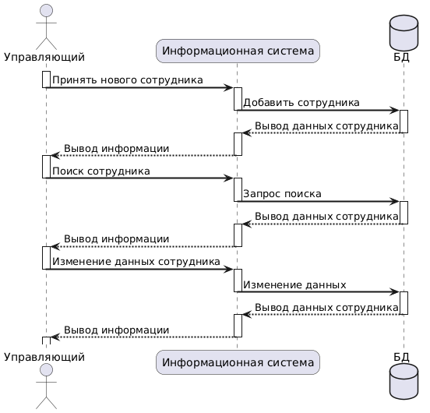

Рисунок 1.1 – Процесс учета сотрудников

**Процесс будущего учета ЛП (лекарств):**

1. Цель бизнес-процесса: учет лекарств.
2. Шаги бизнес-процесса (рисунок 1.2):
   * регистрация нового лекарства;
   * внесение количества лекарства на складе;
   * добавить данные;
   * вывод данных о лекарстве на складе;
   * поиск лекарства;
   * запрос поиска;
   * вывод данных о лекарстве или аналогах;
   * выдача лекарства;
   * отправка действия;
   * списание количества лекарства на складе.
3. Основной поток работы:
   * начало процесса учета лекарств.
   * ввод информации о лекарстве в систему;
   * автоматическое сохранение данных в базе данных;
   * поиск лекарства и его аналогов через интерфейс системы;
   * показ лекарств и их количества на складе;
   * выдача лекарств клиенту.

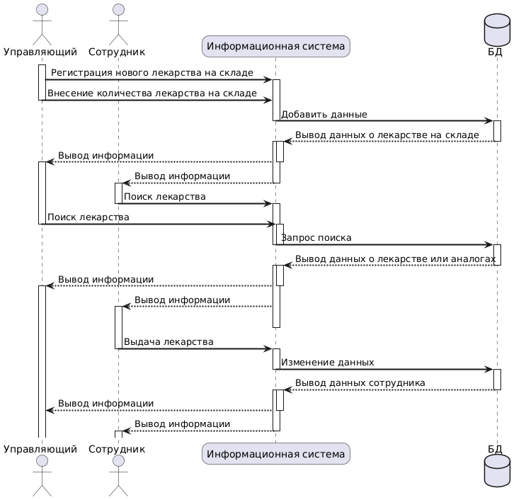

Рисунок 1.2 – Процесс учета лекарств

## 1.2 Макеты входных данных

В аптеке «Грант» объектами макетов входных данных являются сотрудник и ЛП:

1. Сотрудник:
   * тип: данные о сотрудниках;
   * структура:
     + фамилия;
     + имя;
     + отчество;
     + адрес;
     + дата рождения;
     + должность;
     + оклад.
   * характер: динамический объект, могут измениться должность или паспортные данные;
   * организация и информационное содержание: сотрудники могут относиться к нескольким отделам и иметь обязанности в зависимости от должности;
   * формат, описание и способ передачи данных: формат данных представлен в виде бумажного документа, который заполняет сотрудник от руки и передает аптеке;
   * макет: представлен на рисунке П1.1.
2. Лекарственный препарат:
   * тип: данные о ЛП;
   * структура:
     + название;
     + номер серии;
     + МНН;
     + количество;
     + лекарственная форма;
     + фармакотерапевтическая группа
     + режим дозирования;
     + способ введения;
     + состав;
     + производитель;
     + дата выпуска;
     + срок годности;
     + условия хранения;
     + условие отпуска;
     + форма упаковки.
   * характер: статический объект, данные не изменяются;
   * организация и информационное содержание: ЛП являются основным товаром аптеки, имеют много видов и требуют соблюдения условия хранения;
   * формат, описание и способ передачи данных: формат данных представлен в виде вторичной упаковки, которую сотрудник считывает при просмотре ЛП;
   * макет: представлен на рисунке П1.2.

## 1.3 Макеты выходных данных

Макеты выходных данных, которые требуются аптеке «Грант», отсутствуют в каком-либо виде, поэтому данные макеты были разработаны с нуля:

1. Отчет запросов на конкретный ЛП по месяцам:
   * характер: полудинамический объект, данные о ЛП за полный месяц не изменяются, но изменяются при выборе временного интервала меньше месяца;
   * организация выходных данных: данные собираются с помощью запроса в базу данных, собирающего информацию о количестве проданных ЛП за каждый месяц, попадающий в выбранный диапазон;
   * формат, описание и способ кодирования выходных данных: формат данных представлен в виде гистограммы, у которой ось абсцисс отражает месяцы, а ось ординат – количество проданных препаратов. Данные кодируются в формат CSV и экспортируются в Excel;
   * макет: представлен на рисунке 1.3.

Рисунок 1.3 – Макет отчета запросов на ЛП

1. Сводка о наличии ЛП на конец дня:
   * характер: статический объект, данные о количестве ЛП в конце рабочего дня фиксированы и не могут изменяться;
   * организация выходных данных: данные собираются с помощью запроса в базу данных, собирающего информацию о количестве проданных и принятых препаратов ЛП за текущий день;
   * формат, описание и способ кодирования выходных данных: формат данных представлен в виде таблице, где представлено наименование, количество ЛП утром и в конце дня, а также количество проданных и принятых ЛП;
   * Макет: представлен на рисунке 1.4.

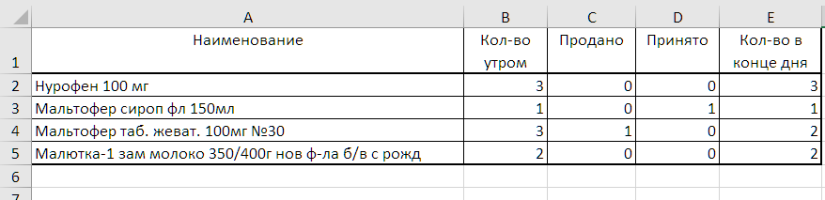

Рисунок 1.4 – Макет сводки наличия ЛП на конец дня

## 1.4 Требования к функциям информационной системы

### 1.4.1 Требования к автоматизируемым функциям

Информационная система «Аптека» для аптеки «Грант» должна обеспечивать выполнение следующих функций:

* + учет сотрудников:
  + регистрация, редактирование и удаление данных о сотрудниках;
  + управление ролями сотрудников.
  + учет ЛП:
  + ведение базы данных ЛП;
  + контроль остатков и предупреждение о критическом уровне запасов;
  + учет партий лекарств и предупреждение об истечении их срока годности.
  + поиск ЛП и аналогов: поиск по действующему веществу, фармакологической группе, МНН или другим критериям;
  + оформление продаж:
  + выдача ЛП;
  + подсчет итоговой стоимости покупки;
  + отмена выдачи ЛП.
  + формирование отчетов:
  + генерация отчетов о запросах на конкретный ЛП по месяцам и о наличии ЛП на конец дня;
  + экспорт данных в формате XLSX.

### 1.4.2 Описание математических методов

Для реализации функций системы применяются следующие математические методы:

* + учет ЛП:
  + Предупреждение о критическом уровне запасов ЛП происходит по формуле:
  + Предупреждение об истечении срока годности ЛП происходит по формуле:
  + поиск ЛП и аналогов: отправка запросов с запрашиваемыми критериями в базу данных с помощью методов неточного сравнения;
  + оформление продаж:
  + Выдача ЛП осуществляется по формуле:
  + Подсчет итоговой стоимости покупки осуществляется по формуле:
  + Отмена выдачи ЛП осуществляется по формуле:

### 1.4.3 Описание алгоритмов и функционирования программы

* + Алгоритм учета сотрудников:
  1. Директор заполняет личные данные сотрудника;
  2. Директор назначает сотруднику одну из трех ролей: управляющий отделом, кассир или сотрудник;
  3. Система отправляет данные в базу данных, где происходят проверки данных и присылает результат;
  4. Если произошла ошибка, то перейти к пункту 1;
  5. Если требуется изменить данные, то выбрать нужного сотрудника и перейти к пункту 1, а если требуется изменить роль – к пункту 2;
  + Алгоритм учета ЛП:
  1. Управляющий отделом/директор (далее у/д) добавляет данные о новом лекарстве в справочник;
  2. У/д, в соответствии с прибывшей партией ЛП, заполняет данные о ней;
  3. Система отправляет данные в базу данных, где происходят проверки данных и присылает результат;
  4. Если произошла ошибка, то перейти к пункту 2;
  5. Если количества ЛП на складе достигло критического уровня, то заказать его и перейти к пункту 2;
  6. Система ежедневно проверяет срок годности партии ЛП;
  7. Если у партии ЛП срок годности скоро истечет, то система уведомляет об этом;
  8. Если срок годности истекли, у/д списывает партию и система отправляет данные в базу данных и присылает результат;
  + Алгоритм поиска ЛП:
  1. Сотрудник вводит название или данные о ЛП;
  2. Система находит совпадения в базе данных;
  3. Результаты сортируются по цене и наличию.
  + Алгоритм поиска аналога ЛП:
  1. Сотрудник выделяет ЛП и выбирает критерий для поиска аналога;
  2. Система находит совпадения в базе данных;
  3. Результаты сортируются по цене и наличию.
  + Алгоритм оформления продаж:
  1. Кассир выбирает ЛП на продажу и указывает его количество;
  2. Система вычитает это количество со склада, отправляя эти данные в базу данных, подсчитывает сумму выбранных ЛП и показывает ее;
  3. Если кассир хочет убрать ЛП или изменить его количество, то система каждый раз посылает изменения количества в базу данных;
  4. Кассир нажимает кнопку «Выдача»;
  5. Система отправляет данные об операции в базу данных
  6. Если кассир нажимает кнопку «Отмена», то система восстанавливает изначальное количество ЛП на складе и отправляет в базу данных;
  + Алгоритм формирования отчетов:
  1. Система с каждой выдачей и поставкой партий ЛП отправляет данные о том, сколько было куплено ЛП и как изменялось его количество на складе за 1 рабочий день;
  2. Если у/д нажимает кнопку отчета «Запросы ЛП по месяцам…», то система открывает окно с настройками отчета;
  3. У/д находит интересующий его ЛП, выбирает год/месяц и нажимает кнопку «Сформировать отчет»;
  4. Система посылает запрос на получение всех покупок выбранного ЛП за выбранное время;
  5. Если у/д нажимает кнопку отчета «Наличие ЛП за день» то система открывает окно с настройками отчета посылает запрос на получение количества ЛП на данный момент, за этот день принятых партий ЛП и их выдачу, а затем считает, какое количество ЛП было в начале рабочего дня.

### 1.4.4 Взаимодействия с другими программами

Планируется, что информационная система будет взаимодействовать с СУБД PostgreSQL [3] для хранения данных о ЛП, сотрудниках, продажах и Excel для экспорта отчетов.

## 1.5 Цель создания и назначение информационной системы

### 1.5.1 Цель создания информационной системы

Целью создания информационной системы является улучшение качества и эффективности работы аптеки «Грант». В результате внедрения системы должны быть достигнуты следующие показатели:

* + повышение качества обслуживания клиентов;
  + повышение эффективности поиска ЛП и управления сотрудниками;
  + повышение качества прогнозирования спроса и предложения;
  + снижение вероятности ситуаций дефицита ЛП;
  + снижение вероятности повредить товар.

Критерии оценки достижения целей создания системы:

* + многокритериальный поиск ЛП;
  + вывод аналогов выбранных ЛП;
  + учет количества ЛП;
  + учет местонахождения ЛП;
  + система уведомления об истечении срока годности партии ЛП;
  + хранение данных о запросах к ЛП;
  + графическое отображение запросов на конкретный ЛП по месяцам;
  + ежедневная сводка о наличии ЛП в конце дня;
  + система ролей;
  + хранение данных о сотрудниках;
  + учет увольнений и изменений должности сотрудников;
  + масштабируемость.

### 1.5.2 Назначение информационной системы

Информационная система «Аптека» предназначена для автоматизации следующих видов деятельности:

* + учет и управление товарными запасами (регистрация поступлений и продаж, контроль сроков годности, списание);
  + информационная поддержка сотрудников (быстрый поиск ЛП и аналогов, формирование отчетов);
  + управление сотрудниками (учет персональных данных, разграничение прав доступа).

Объектами автоматизации являются все отделы, которые имеет и планирует иметь аптека «Грант».

## 1.6 Обзор аналогичных информационных систем

В ходе исследования рынка информационных систем для аптек было взято 3 наиболее известных и распространенных системы, более полно соответствующие выявленным критериям (таблица 1.1):

Стандарт-Н – система для аптек и аптечных сетей. Имеет гибкие интерфейсы кассира для продажи ЛП и учета их количества, менеджера для автозаказа ЛП и ведения отчетов и сводного менеджера для управления сетями аптек. Имеет широкий функционал, обеспечивающий заказ, учет и продажу ЛП, удобный многокритериальный поиск ЛП и аналогов, а также много форм отчетов. Но не имеет функционал, связанный с хранением данных о запросах к ЛП, его графическим отображением и с хранением и учетом сотрудников. [6]

БЭСТ-5. Аптека – программа для аптек, но не для аптечных сетей. Имеет возможность загружать накладные и предоставляет полный контроль над данными поступающих партий ЛП. Имеет самообновляющийся реестр лекарств, учет местонахождения ЛП в аптеке и огромное количество аналитических отчетов. Но отсутствует гибкий интерфейс, система ролей, имеет не очень удобный многокритериальный ЛП и аналогов и отсутствует нужный функционал, как у Стандарт-Н. [7]

СОФТ-АПТЕКА – решение для автоматизации аптек и аптечных сетей. Имеет возможность групповой приемки накладных, и «умный» автозаказ и поиск ЛП, учет количества ЛП в аптеке, систему ролей, различные виды отчетов и хранение данных сотрудников, но не может вести учет увольнений и изменений должности сотрудника. Также отсутствует гибкий интерфейс, учет местонахождения ЛП, хранение данных о запросах к ЛП и его графическое отображение. [8]

**Таблица 1.1 – Сравнительная таблица аналогов**

|  |  |  |  |  |  |
| --- | --- | --- | --- | --- | --- |
| **№** | **Критерии** | **Стандарт-Н** | **БЭСТ-5. Аптека** | **СОФТ-АПТЕКА** | **Разрабаты-ваемая система** |
| 1 | Многокритериальный поиск | **+** | **+** | **+** | **+** |
| 2 | Вывод аналогов выбранных ЛП | **+** | **+** | **+** | **+** |

**Продолжение таблицы 1.1**

|  |  |  |  |  |  |
| --- | --- | --- | --- | --- | --- |
| 3 | Учет количества ЛП | **+** | **+** | **+** | **+** |
| 4 | Учет местонахождения ЛП | **-** | **+** | **-** | **+** |
| 5 | Система уведомления об истечении срока годности партии ЛП | **+** | **+** | **+** | **+** |
| 6 | Хранение данных о запросах к ЛП | - | - | - | **+** |
| 7 | Графическое отображение запросов на конкретный ЛП по месяцам | - | - | - | **+** |
| 8 | Ежедневная сводка о наличии ЛП в конце дня | - | - | - | **+** |
| 9 | Система ролей | **+** | **-** | **+** | **+** |
| 10 | Хранение данных о сотрудниках | **-** | **-** | **+** | **+** |
| 11 | Учет увольнений и изменений должности сотрудников | **-** | **-** | **-** | **+** |
| 12 | Масштабируемость | **+** | **-** | **+** | **+** |

В ходе сравнительного анализа аналогичных систем было выявлено, что ни одно из них не удовлетворяет всем важным критериям. Поэтому разрабатываемся информационная система «Аптека» имеет актуальность и востребованность для аптеки «Грант».

## 1.7 Технология обработки информации в системе

В ходе разработки информационной системы были опрошены сотрудники аптеки «Грант» и составлены пользовательские истории:

1. Вход в систему:

Как сотрудник, я хочу иметь возможность входа в систему, чтобы не зависеть от одного компьютера.

1. Выход из системы:

Как сотрудник, я хочу иметь возможность выхода из системы, чтобы никто не мог действовать от моего лица.

1. Просмотр просроченных ЛП:

Как сотрудник, я хочу видеть, какие ЛП просрочены, чтобы сразу их списать.

1. Поиск ЛП и аналогов:

Как сотрудник, я хочу искать ЛП и аналоги, которые находятся на складе, чтобы не тратить время на их поиски по всей аптеке и не тревожить других сотрудников.

1. Просмотр количества ЛП:

Как сотрудник, я хочу видеть, сколько ЛП сейчас находится на складе, чтобы не пересчитывать вручную и знать, нужно ли заказывать еще.

1. Выдача ЛП:

Как кассир, я хочу выдавать ЛП, чтобы система сразу списывала то количество, которое выдаю, и не давала продать то, чего нет.

1. Отмена выдачи ЛП:

Как кассир, я хочу отменять выдачу ЛП, чтобы не продать/выдать то, что не нужно, нельзя или ошибочно добавлено.

1. Приемка ЛП:

Как сотрудник, я хочу заносить принятые ЛП, чтобы система знала, сколько добавилось ЛП на склад.

1. Получение гистограмм запросов на ЛП:

Как управляющий отдела, я хочу получать гистограммы запросов на ЛП за каждый месяц, чтобы проанализировать, какие ЛП когда нужны и имеют спрос.

1. Получение сводок о наличии ЛП в конце дня:

Как управляющий отдела, я хочу знать, сколько ЛП осталось после рабочего дня, чтобы проанализировать запасы на следующий день.

1. Регистрация сотрудников:

Как управляющий отдела, я хочу регистрировать сотрудников, внося их данные, чтобы знать, кто работает в аптеке и кто имеет доступ к системе.

1. Изменение данных сотрудников:

Как управляющий отдела, я хочу изменять данные сотрудников, менять их должности, увольнять, чтобы при изменении данных не вводить старые данные заново.

1. Регистрация управляющих:

Как директор, я хочу регистрировать управляющих, чтобы распределять обязанности управления аптекой.

1. Изменение данных управляющих:

Как директор, я хочу изменять данные управляющих, снимать их с должности, переназначать, чтобы при изменении данных не вводить старые данные заново.

Все представленные потребности были учтены. Было разработано 4 роли, каждая из которых имеет возможности в соответствии с потребностями сотрудников, кассиров, управляющих отделом и директора. Каждая роль имеет возможности сотрудника, но не каждый сотрудник имеет возможности остальных ролей. Также возможности управляющего отдела имеет и директор, но управляющий отдела не имеет возможностей директора. Но директор не имеет возможностей, которые имеет кассир, потому что директору эти возможности излишне. Данные роли и их взаимодействие отображено на диаграмме, представленной на рисунке 1.5.

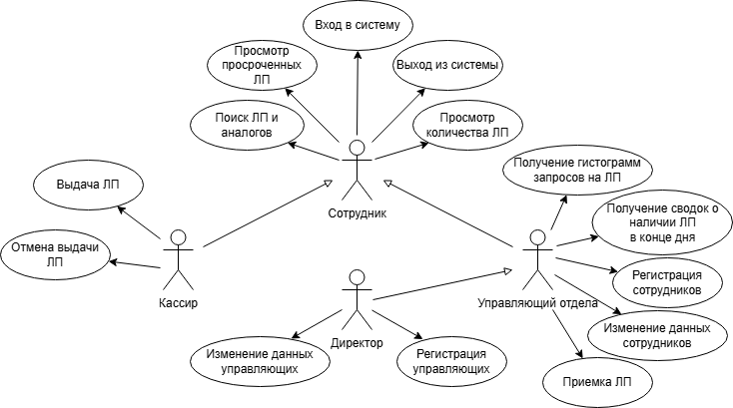

Рисунок 1.5 – Диаграмма вариантов использования

## 1.8 Инфологическая модель данных

В ходе разработки базы данных для информационной системы, была составлена инфологическая модель, имеющая 17 таблиц, среди которых 11 справочников. ER-диаграмма инфологической модели представлен в Приложении 2.

Справочник «Должность» предназначен для хранения информации о должностях. Атрибуты справочника представлены в таблице 1.2.

**Таблица 1.2 – Справочник «Должность»**

| **Параметр** | **Тип** | **Размер** | **Примечание** |
| --- | --- | --- | --- |
| Код должности | Счетчик, целое | 4 | Первичный ключ таблицы. |
| Название | Текстовый, не пусто, уникальный | 30 | Название должности. |
| Оклад | Дробное, не пусто | 8 | Оклад должности. |

Справочник «Поставщик» предназначен для хранения информации о поставщиках. Атрибуты справочника представлены в таблице 1.3.

**Таблица 1.3 – Справочник «Поставщик»**

| **Параметр** | **Тип** | **Размер** | **Примечание** |
| --- | --- | --- | --- |
| Код поставщика | Счетчик, целое | 4 | Первичный ключ таблицы. |
| Название | Текстовый, не пусто, уникальный | 30 | Название поставщика. |

Справочник «Форма упаковки» предназначен для хранения информации о форме упаковки ЛП. Атрибуты справочника представлены в таблице 1.4.

**Таблица 1.4 – Справочник «Форма упаковки»**

| **Параметр** | **Тип** | **Размер** | **Примечание** |
| --- | --- | --- | --- |
| Код формы упаковки | Счетчик, целое | 4 | Первичный ключ таблицы. |
| Название | Текстовый, не пусто, уникальный | 30 | Название формы упаковки. |

Справочник «Мера измеримости» предназначен для хранения информации о мерах измеримости товара. Атрибуты справочника представлены в таблице 1.5.

**Таблица 1.5 – Справочник «Мера измеримости»**

| **Параметр** | **Тип** | **Размер** | **Примечание** |
| --- | --- | --- | --- |
| Код меры измеримости | Счетчик, целое | 4 | Первичный ключ таблицы. |
| Название | Текстовый, не пусто, уникальный | 30 | Название меры измеримости. |

Справочник «Место склада» предназначен для хранения информации о мерах измеримости товара. Атрибуты справочника представлены в таблице 1.6.

**Таблица 1.6 – Справочник «Место склада»**

| **Параметр** | **Тип** | **Размер** | **Примечание** |
| --- | --- | --- | --- |
| Код места | Счетчик, целое | 4 | Первичный ключ таблицы. |
| Название | Текстовый, не пусто, уникальный | 30 | Название места склада. |

Справочник «Тип лекарственной формы» предназначен для хранения информации о типе лекарственных форм. Атрибуты справочника представлены в таблице 1.7.

**Таблица 1.7 – Справочник «Тип лекарственной формы»**

| **Параметр** | **Тип** | **Размер** | **Примечание** |
| --- | --- | --- | --- |
| Код типа | Счетчик, целое | 4 | Первичный ключ таблицы. |
| Название | Текстовый, не пусто, уникальный | 30 | Название типа лекарственной формы. |

Справочник «Лекарственная форма» предназначен для хранения информации о типе лекарственных форм. Атрибуты справочника представлены в таблице 1.8.

**Таблица 1.8 – Справочник «Лекарственная форма»**

| **Параметр** | **Тип** | **Размер** | **Примечание** |
| --- | --- | --- | --- |
| Код лекарственной формы | Счетчик, целое | 4 | Первичный ключ таблицы. |
| Название | Текстовый, не пусто, уникальный | 30 | Название лекарственной формы. |
| Тип | Целое | 4 | Код типа лекарственной формы. Внешний ключ. Связан с первичным ключом справочника «Тип лекарственной формы». |

Справочник «Способ введения» предназначен для хранения информации о способе введения ЛП. Атрибуты справочника представлены в таблице 1.9.

**Таблица 1.9 – Справочник «Способ введения»**

| **Параметр** | **Тип** | **Размер** | **Примечание** |
| --- | --- | --- | --- |
| Код введения | Счетчик, целое | 4 | Первичный ключ таблицы. |
| Название | Текстовый, не пусто, уникальный | 30 | Название способа введения. |

Справочник «Производитель» предназначен для хранения информации о способе введения ЛП. Атрибуты справочника представлены в таблице 1.10.

**Таблица 1.10 – Справочник «Производитель»**

| **Параметр** | **Тип** | **Размер** | **Примечание** |
| --- | --- | --- | --- |
| Код производителя | Счетчик, целое | 4 | Первичный ключ таблицы. |
| Название | Текстовый, не пусто, уникальный | 30 | Название производителя. |

Справочник «Лекарство» предназначен для хранения информации об официальных лекарствах. Атрибуты справочника представлены в таблице 1.11.

**Таблица 1.11 – Справочник «Лекарство»**

| **Параметр** | **Тип** | **Размер** | **Примечание** |
| --- | --- | --- | --- |
| Код лекарства | Счетчик, целое | 4 | Первичный ключ таблицы. |
| Название | Текстовый, не пусто, уникальный | 30 | Название лекарства. |
| МНН | Текстовый,  не пусто | 30 | Международное непатентованное название. уникальное наименование действующего вещества лекарства. |
| Фармакотерапевтическая группа | Текстовый,  не пусто | 200 | Группировка лекарства по применению. |
| Условие отпуска | Текстовый,  не пусто | 200 | Правила, разрешающие выдавать лекарство. |

Справочник «Цена лекарства» предназначен для хранения информации о стоимости лекарства в разных формах упаковки. Атрибуты справочника представлены в таблице 1.12.

**Таблица 1.12 – Справочник «Цена лекарства»**

| **Параметр** | **Тип** | **Размер** | **Примечание** |
| --- | --- | --- | --- |
| Лекарство | Целое, не пусто | 4 | Код лекарства. Внешний ключ. Связан с первичным ключом справочника «Лекарство». |
| Форма упаковки | Целое, не пусто | 4 | Код формы упаковки. Внешний ключ. Связан с первичным ключом справочника «Форма упаковки». |
| Цена | Дробное, не пусто | 8 | Цена лекарства в этой упаковке. |

Таблица «Сотрудник» предназначена для хранения информации о всех сотрудниках аптеки «Грант». Атрибуты таблицы представлены в таблице 1.13.

**Таблица 1.13 – Таблица «Сотрудник»**

| **Параметр** | **Тип** | **Размер** | **Примечание** |
| --- | --- | --- | --- |
| Код сотрудника | Счетчик, целое | 4 | Первичный ключ таблицы. |
| Фамилия | Текстовый,  не пусто | 50 | Фамилия сотрудника. |
| Имя | Текстовый,  не пусто | 50 | Имя сотрудника. |
| Отчество | Текстовый | 50 | Отчество сотрудника. |
| Адрес | Текстовый,  не пусто | 100 | Адрес проживания сотрудника. |
| Дата рождения | Дата, не пусто | 4 | Дата рождения сотрудника. |
| Должность | Целое, не пусто | 4 | Код должности. Внешний ключ. Связан с первичным ключом справочника «Должность». |

Таблица «Перемещение в должности» предназначена для хранения информации о перемещении сотрудников по должности. Атрибуты таблицы представлены в таблице 1.14.

**Таблица 1.14 – Таблица «Перемещение в должности»**

| **Параметр** | **Тип** | **Размер** | **Примечание** |
| --- | --- | --- | --- |
| № приказа | Целое | 4 | Первичный ключ таблицы. |
| Сотрудник | Целое, не пусто | 4 | Код сотрудника. Внешний ключ. Связан с первичным ключом таблицы «Сотрудника». |
| Старая должность | Целое, не пусто | 4 | Код должности. Внешний ключ. Связан с первичным ключом справочника «Должность». |

**Продолжение таблицы 1.14**

| **Параметр** | **Тип** | **Размер** | **Примечание** |
| --- | --- | --- | --- |
| Новая должность | Целое, не пусто | 4 | Код должности. Внешний ключ. Связан с первичным ключом справочника «Должность». |
| Причина | Текстовый,  не пусто | 200 | Причина изменения сотрудника в должности. |
| Дата приказа | Дата, не пусто | 4 | Дата составления приказа. |

Таблица «Лекарственный препарат» предназначена для хранения информации о ЛП. Атрибуты таблицы представлены в таблице 1.15.

**Таблица 1.15 – Таблица «Лекарственный препарат»**

| **Параметр** | **Тип** | **Размер** | **Примечание** |
| --- | --- | --- | --- |
| Код ЛП | Целое | 4 | Первичный ключ таблицы. |
| Лекарство | Целое, не пусто | 4 | Код лекарства. Внешний ключ. Связан с первичным ключом справочника «Лекарство». |
| Номер серии | Текстовый, не пусто, уникальный | 20 | Комбинация цифр и/или букв. |
| Лекарственная форма | Целое, не пусто | 4 | Код лек. формы. Внешний ключ. Связан с первичным ключом справочника «Лекарственная форма». |
| Состав | JSON, не пусто | 100 | Перечень всех компонентов лекарства. |
| Способ введения | Целое, не пусто | 4 | Код способа введения. Внешний ключ. Связан с первичным ключом справочника «Способ введения». |
| Режим дозирования | Текстовый,  не пусто | 200 | График доз ЛП. |

**Продолжение таблицы 1.15**

| **Параметр** | **Тип** | **Размер** | **Примечание** |
| --- | --- | --- | --- |
| Форма упаковки | Целое, не пусто | 4 | Код формы упаковки. Внешний ключ. Связан с первичным ключом справочника «Форма упаковки». |
| Производитель | Целое, не пусто | 4 | Код производителя. Внешний ключ. Связан с первичным ключом справочника «Производитель». |
| Дата выпуска | Дата, не пусто | 4 | Дата поступления ЛП в обращение. |
| Условия хранения | Текстовый,  не пусто | 100 | Необходимый режим хранения и размещения ЛП |
| Срок годности | Дата, не пусто | 4 | Дата окончания гарантии безопасности и эффективности ЛП |
| Аналоги | Массив целых чисел | 30 | ЛП для лечения одного и того же заболевания |

Таблица «Накладная» предназначена для хранения информации о поставках ЛП. Атрибуты таблицы представлены в таблице 1.16.

**Таблица 1.16 – Таблица «Накладная»**

| **Параметр** | **Тип** | **Размер** | **Примечание** |
| --- | --- | --- | --- |
| № накладной | Целое | 4 | Первичный ключ таблицы |
| Дата | Дата, не пусто | 4 | Дата составления накладной |
| Поставщик | Целое, не пусто | 4 | Код поставщика. Внешний ключ. Связан с первичным ключом справочника «Поставщик». |
| Сотрудник | Целое, не пусто | 4 | Код сотрудник. Внешний ключ. Связан с первичным ключом таблицы «Сотрудник». |

**Продолжение таблицы 1.16**

| **Параметр** | **Тип** | **Размер** | **Примечание** |
| --- | --- | --- | --- |
| Склад | Целое, не пусто | 4 | Код склада. Внешний ключ. Связан с первичным ключом таблицы «Склад». |
| Лекарственный препарат | Целое, не пусто | 4 | Код ЛП. Внешний ключ. Связан с первичным ключом таблицы «Лекарственный препарат». |
| Количество | Дробное, не пусто | 8 | Количество ЛП |
| Мера измеримости | Целое | 4 | Код типа меры измеримости. Внешний ключ. Связан с первичным ключом справочника «Мера измеримости». |
| Цена | Дробное, не пусто | 8 | Цена ЛП |

Таблица «Склад» предназначена для хранения информации о складе аптеки. Атрибуты таблицы представлены в таблице 1.17.

**Таблица 1.17 – Таблица «Склад»**

| **Параметр** | **Тип** | **Размер** | **Примечание** |
| --- | --- | --- | --- |
| Код склада | Счетчик, целое | 4 | Первичный ключ таблицы. |
| Место | Целое | 4 | Код места. Внешний ключ. Связан с первичным ключом справочника «Место склада». |
| Лекарственный препарат | Целое, не пусто | 4 | Код ЛП. Внешний ключ. Связан с первичным ключом таблицы «Лекарственный препарат». |
| Количество | Дробное, не пусто | 8 | Количество проданного ЛП |
| Мера измеримости | Целое | 4 | Код типа меры измеримости. Внешний ключ. Связан с первичным ключом справочника «Мера измеримости». |

Таблица «История продаж» предназначена для хранения информации о продажах ЛП. Атрибуты таблицы представлены в таблице 1.18.

**Таблица 1.18 – Таблица «История продаж»**

| **Параметр** | **Тип** | **Размер** | **Примечание** |
| --- | --- | --- | --- |
| Код продажи | Счетчик, целое | 4 | Первичный ключ таблицы. |
| Лекарственный препарат | Целое, не пусто | 4 | Код ЛП. Внешний ключ. Связан с первичным ключом таблицы «Лекарственный препарат». |
| Количество | Дробное, не пусто | 8 | Количество проданного ЛП |
| Мера измеримости | Целое | 4 | Код типа меры измеримости. Внешний ключ. Связан с первичным ключом справочника «Мера измеримости». |
| Цена | Дробное, не пусто | 8 | Цена лекарства на момент покупки. |
| Дата | Дата, не пусто, по умолчанию сегодня | 4 | Дата продажи ЛП |

## 1.9 Требования к техническому и программному обеспечению

Для решения проблем в бизнес-процессах аптеки необходимо внедрить интегрированную систему управления, включающую учет сотрудников и лекарств, а также обеспечение автоматизации документооборота. Необходимо разработать CRM-систему с модулями для учета лекарств и сотрудников и финансов, что минимизирует ручной труд и снизит вероятность ошибок.

Клиент-серверная архитектура обеспечит разделение нагрузки: сервер будет обрабатывать данные и выполнять бизнес-логику, а клиенты получать доступ через пользовательский интерфейс. Многопользовательская архитектура позволит нескольким сотрудникам одновременно работать в системе, избегая дублирования данных, и позволит директору и управляющему составу контролировать запасы лекарств и финансы.

# 2 РАБОЧИЙ ПРОЕКТ

## 2.1 Общие сведения о работе информационной системы

**Технологический стек**

СУБД: PostgreSQL 16.0 [3]

Среда разработки: Visual Studio 2022 [2]

Язык программирования: Visual C# [1]

Платформа выполнения: .NET Framework 8.0 [10]

Фреймворк: Windows Forms (WinForms) [2]

**Интерфейс и функциональность**

Количество пользовательских форм: 22

Выводимые сообщения:

1. Постоянные: 0
2. Информационные: 34
3. Предупреждающие: 25

**Окружение для тестирования**

Операционная система: Windows 10 Home

Окружение запуска: Локальное приложение на Windows Forms

**Достоинства спроектированных интерфейсов**

1. Простой и понятный интерфейс, ориентированный на пользователей с базовыми навыками ПК;
2. Единообразный стиль форм и элементов управления, что упрощает обучение персонала;
3. Наличие всплывающих подсказок, валидации полей и предзаполнения, ускоряющих ввод информации;
4. Интуитивная навигация между формами и модулями системы.

## 2.2 Функциональные требования

Разработанная информационная система предназначена для автоматизации работы питомника, включая управление пользователями, животными, заявками, услугами, осмотрами, выставками и прочими объектами. В системе реализован следующий функционал:

1. Авторизация и регистрация пользователей:

Вход в систему:

* + Авторизация осуществляется через логин и пароль;
  + Поддерживается вход для сотрудников всех уровней: сотрудник, кассир, управляющий отделом, директор.

Регистрация сотрудников:

* + Создание новых учетных записей с указанием ФИО, должности, логина и пароля;
  + Проверка сложности пароля и его безопасное хранение.

Безопасность:

* + Все формы и действия требуют проверки прав доступа по ролям;
  + Разграничение доступа реализовано на уровне интерфейса и бизнес-логики.

1. Управление пользователями (доступно управляющему отделом и директору (далее у/д))

Работа с работниками:

* + Просмотр списка всех сотрудников с фильтрами;
  + Возможность добавления, редактирования и увольнения сотрудников;
  + Назначение ролей (сотрудник, кассир, управляющий отделом).

1. Управление лекарственными препаратами

Функции сотрудника: просмотр всех лекарств, ЛП, списанных ЛП и ЛП на складе с фильтрами;

Функции кассира:

* + Функции сотрудника;
  + Выдача лекарств.

Функции управляющего отдела:

* + Функции сотрудника;
  + Просмотр, добавление и изменение списка всех накладных, продаж, сотрудников и назначений сотрудников с фильтрами;
  + Формирование отчетов;
  + Списание ЛП.

Функции директора:

* + Функции управляющего отдела;
  + Добавление, изменение, удаление управляющих отделами.

1. Формирование отчетов (для управляющего отделом и директора)
   * Генерация отчетов за период:
     + количество ЛП в конце дня;
     + количество запросов на ЛП по месяцам;
   * Экспорт готовых отчётов в формат Excel.
2. Безопасность и аудит
   * Система ролей обеспечивает разграничение доступа;
   * Вся ключевая активность (вход, редактирование, удаление записей) логируется с отметкой пользователя и временем.
   * Директор имеет полный контроль и может назначать управляющих отделом и их роли.

## 2.3 Установка системы

В состав дистрибутива входит архив под названием «Release Apteka», содержащий:

* исполняющий файл «Apteka»;
* файлы расширений, обеспечивающие работу программы с базой данных;
* текстовый файл «ConnectionPatametrs» с именем пользователя базы данных и паролем;
* 3 текстовых файла с запросами создания базы данных для ее переноса в СУБД PostgreSQL на другом компьютере.

Процесс инсталляции состоит из следующих шагов:

1. разархивировать файлы из архива;
2. создать в pgAdmin4 новую базу данных, оставляя стандартные настройки и задав ему имя Apteka;
3. Сделать запросы в созданной базе данных по 3 текстовым файлам запросов;
4. в текстовом файле «ConnectionPatametrs» изменить параметры в соответствии с настройками суперпользователя PostgreSQL на компьютере;
5. запустить исполняющий файл.

## 2.4 Описание физической архитектуры системы

Для работы системы необходимо наличие сервера, на котором размещена база данных аптеки на платформе PostgreSQL, а также клиентские машин в каждом отделе с установленным приложением Windows Forms, через которое пользователи получают доступ к функционалу системы.

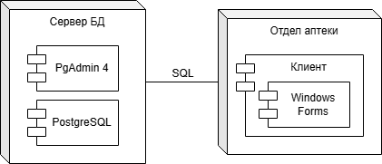

Рисунок 2.1 – Диаграмма развертывания

## 2.5 Даталогическая модель данных

Физическая модель данных (см. Приложение 3) описывает структуру хранения информации в базе данных, разрабатываемой для информационной системы учёта деятельности птицефабрики. Реализация базы данных выполнена в системе управления базами данных PostgreSQL 16.

Таблица «department» предназначена для хранения названий отделов аптеки (таблица 2.1).

**Таблица 2.1 - Таблица «department»**

|  |  |  |  |
| --- | --- | --- | --- |
| **Параметр** | **Тип** | **Размер** | **Примечание** |
| id_department | SERIAL, PRIMARY KEY | 4 | Уникальный идентификатор. Первичный ключ. |
| name | VARCHAR, NOT NULL,  CHECK (trim(name) <> '') |  | Имя отдела. |

Таблица «post» предназначена для хранения названий должностей в аптеке, а также об их окладе (таблица 2.2).

**Таблица 2.2 - Таблица «post»**

|  |  |  |  |
| --- | --- | --- | --- |
| **Параметр** | **Тип** | **Размер** | **Примечание** |
| id_post | SERIAL, PRIMARY KEY | 4 | Уникальный идентификатор. Первичный ключ. |
| name | VARCHAR, NOT NULL,  CHECK (trim(name) <> '') |  | Название отдела аптеки. |
| salary | REAL, NOT NULL, CHECK (salary > 0) | 4 | Базовая заработная плата по должности |

Таблица «employee» содержит информацию о сотрудниках (таблица 2.3).

**Таблица 2.3 - Таблица «employee»**

|  |  |  |  |
| --- | --- | --- | --- |
| **Параметр** | **Тип** | **Размер** | **Примечание** |
| id_employee | UUID, PRIMARY KEY, DEFAULT uuid_generate_v4() | 16 | Уникальный идентификатор. Первичный ключ. |
| surname | VARCHAR, NOT NULL, CHECK (trim(surname) <> '') | 50 | Фамилия сотрудника |
| name | VARCHAR, NOT NULL,  CHECK (trim(name) <> '') | 50 | Имя сотрудника. |
| patronymic | VARCHAR | 50 | Отчество сотрудника |

**Продолжение таблицы 2.3 - Таблица «employee»**

|  |  |  |  |
| --- | --- | --- | --- |
| **Параметр** | **Тип** | **Размер** | **Примечание** |
| address | VARCHAR, NOT NULL, CHECK (trim(address) <> '') |  | Адрес проживания сотрудника |
| birthday | DATE, CHECK (now() - birthday >= interval '18 years') | 4 | Дата рождения сотрудника |
| id_post | INT, REFERENCES post | 4 | Должность сотрудника |
| id_department | INT, REFERENCES department DEFAULT get_current_department() | 4 | Отдел, где работает сотрудник |

Таблица «employee_role» предназначена для хранения названий ролей в системе (таблица 2.4).

**Таблица 2.4 - Таблица «employee_role»**

|  |  |  |  |
| --- | --- | --- | --- |
| **Параметр** | **Тип** | **Размер** | **Примечание** |
| id_role | SERIAL, PRIMARY KEY | 4 | Уникальный идентификатор. Первичный ключ. |
| name | VARCHAR, NOT NULL,  CHECK (trim(name) <> '') | 50 | Название роли. |

Таблица «employee_account» содержит информацию об аккаунтах сотрудников (таблица 2.5).

**Таблица 2.5 - Таблица «employee_account»**

|  |  |  |  |
| --- | --- | --- | --- |
| **Параметр** | **Тип** | **Размер** | **Примечание** |
| id_employee | UUID, NOT NULL UNIQUE REFERENCES employee, | 16 | Сотрудник |
| login | VARCHAR, NOT NULL,  CHECK (trim(login) <> '') | 60 | Имя пользователя БД. |
| password | VARCHAR, NOT NULL |  | Захешированный пароль пользователя БД. |
| roles | INT[], NOT NULL |  | Роли пользователя БД. |
| online | BOOL, NOT NULL, DEFAULT false, | 1 | Статус пользователя БД в системе. |

Таблица «employee_fired» содержит информацию об уволенных сотрудниках (таблица 2.6).

**Таблица 2.6 - Таблица «employee_fired»**

|  |  |  |  |
| --- | --- | --- | --- |
| **Параметр** | **Тип** | **Размер** | **Примечание** |
| id_employee | UUID, NOT NULL UNIQUE REFERENCES employee, | 16 | Сотрудник |
| reason | TEXT, NOT NULL,  CHECK (trim(reason) <> '') |  | Причина увольнения сотрудника |
| date_fired | DATE, NOT NULL, DEFAULT now()::date, CHECK (date_fired = now()::date) | 4 | Дата увольнения сотрудника |

Таблица «order_assign» содержит информацию о назначениях сотрудников на должность (таблица 2.7).

**Таблица 2.7 - Таблица «order_assign»**

|  |  |  |  |
| --- | --- | --- | --- |
| **Параметр** | **Тип** | **Размер** | **Примечание** |
| id_order | SERIAL, PRIMARY KEY | 4 | Уникальный идентификатор. Первичный ключ. |
| id_employee | TEXT, NOT NULL,  CHECK (trim(reason) <> '') | 16 | Сотрудник назначения |
| id_old_post | INT, NOT NULL, REFERENCES post (id_post) | 4 | Старая должность сотрудника |
| id_new_post | INT, NOT NULL, REFERENCES post (id_post) | 4 | Новая должность сотрудника |
| reason | TEXT, NOT NULL,  CHECK (trim(reason) <> '') |  | Причина назначения должности |
| date_assign | DATE, NOT NULL, DEFAULT now()::date, CHECK (date_assign = now()::date) | 4 | Дата назначения должности |

Таблица «medicine_packaging_form» предназначена для хранения названий форм упаковок лекарст в(таблица 2.8).

**Таблица 2.8 - Таблица «medicine_packaging_form»**

|  |  |  |  |
| --- | --- | --- | --- |
| **Параметр** | **Тип** | **Размер** | **Примечание** |
| packaging_form | VARCHAR, PRIMARY KEY |  | Уникальный идентификатор. Первичный ключ. |

Таблица «medicine» предназначена для хранения данных о лекарственных средствах (таблица 2.9).

**Таблица 2.9 - Таблица «medicine»**

|  |  |  |  |
| --- | --- | --- | --- |
| **Параметр** | **Тип** | **Размер** | **Примечание** |
| id_medicine | SERIAL, PRIMARY KEY | 4 | Уникальный идентификатор. Первичный ключ. |
| name | VARCHAR, NOT NULL,  CHECK (trim(reason) <> '') |  | Название лекарства |
| MNN | VARCHAR, NOT NULL, REFERENCES post (MNN) |  | Международное непатентованное название лекарства |
| pharm_group | VARCHAR, NOT NULL, REFERENCES post (pharm_group) |  | Фармакотерапевтическая группа |
| condition_release | TEXT, NOT NULL,  CHECK (trim(condition_release) <> '') |  | Условие выпуска |

Таблица «medicine_cost» содержит информацию о цене на лекарства в зависимости от формы упаковки (таблица 2.10).

**Таблица 2.10 - Таблица «medicine_cost»**

|  |  |  |  |
| --- | --- | --- | --- |
| **Параметр** | **Тип** | **Размер** | **Примечание** |
| id_medicine | SERIAL, PRIMARY KEY | 4 | Лекарство. Составной первичный ключ |
| packaging_form | VARCHAR, NOT NULL, REFERENCES medicine_packaging_form |  | Форма упаковки лекарства. Составной первичный ключ |
| cost | REAL, NOT NULL, CHECK (cost > 0) | 4 | Цена |

Таблица «medicine_way_enter» предназначена для хранения названий способа введения лекарства (таблица 2.11).

**Таблица 2.11 - Таблица «medicine_way_enter»**

|  |  |  |  |
| --- | --- | --- | --- |
| **Параметр** | **Тип** | **Размер** | **Примечание** |
| way_enter | VARCHAR, PRIMARY KEY |  | Уникальный идентификатор. Первичный ключ. |

Таблица «medicine_producer» предназначена для хранения названий производителей (таблица 2.12).

**Таблица 2.12 - Таблица «medicine_producer»**

|  |  |  |  |
| --- | --- | --- | --- |
| **Параметр** | **Тип** | **Размер** | **Примечание** |
| producer | VARCHAR, PRIMARY KEY |  | Уникальный идентификатор. Первичный ключ. |

Таблица «medicine_type_form» предназначена для хранения названий типов форм ЛП (таблица 2.13).

**Таблица 2.13 - Таблица «medicine_type_form»**

|  |  |  |  |
| --- | --- | --- | --- |
| **Параметр** | **Тип** | **Размер** | **Примечание** |
| type_form | VARCHAR, PRIMARY KEY |  | Уникальный идентификатор. Первичный ключ. |

Таблица «medicine_form» предназначена для хранения названий форм ЛП (таблица 2.14).

**Таблица 2.14 - Таблица «medicine_form»**

|  |  |  |  |
| --- | --- | --- | --- |
| **Параметр** | **Тип** | **Размер** | **Примечание** |
| form | VARCHAR, PRIMARY KEY |  | Уникальный идентификатор. Первичный ключ. |
| type_form | VARCHAR, NOT NULL, REFERENCES medicine_type_form |  | Тип формы ЛП |

Таблица «measure_measurability» предназначена для хранения названий мер измеримости (таблица 2.15).

**Таблица 2.15 - Таблица «measure_measurability»**

|  |  |  |  |
| --- | --- | --- | --- |
| **Параметр** | **Тип** | **Размер** | **Примечание** |
| measure | VARCHAR, PRIMARY KEY |  | Уникальный идентификатор. Первичный ключ. |

Таблица «medicine_product» содержит информацию о ЛП и является основной су (таблица 2.16).

**Таблица 2.16 - Таблица «medicine_product»**

|  |  |  |  |
| --- | --- | --- | --- |
| **Параметр** | **Тип** | **Размер** | **Примечание** |
| id_medicine  _product | UUID, PRIMARY KEY, DEFAULT uuid_generate_v4() | 16 | Уникальный идентификатор |
| id_medicine | INT, NOT NULL, REFERENCES medicine | 4 | Ссылка на препарат |

**Продолжение таблицы 2.16 - Таблица «medicine_product»**

|  |  |  |  |
| --- | --- | --- | --- |
| name | VARCHAR, NOT NULL, CHECK (trim(name) <> '') |  | Название ЛП |
| serial_number | VARCHAR, NOT NULL, UNIQUE, CHECK (trim(serial_number) <> '') |  | Серийный номер |
| form | VARCHAR, NOT NULL, REFERENCES medicine_form |  | Лекарственная форма |
| amount | REAL, NOT NULL, CHECK (amount > 0) | 4 | Количество на складе |
| components | JSONB, NOT NULL |  | Состав |
| way_enter | VARCHAR, NOT NULL, REFERENCES medicine_way_enter |  | Способ введение |
| dosage_mode | TEXT, NOT NULL, CHECK (trim(dosage_mode) <> '') |  | Режим дозировки |
| packaging_form | VARCHAR, NOT NULL, REFERENCES medicine_packaging_form |  | Форма упаковки лекарства |
| producer | VARCHAR, NOT NULL, REFERENCES medicine_producer |  | Производитель |
| storage_condition | TEXT, NOT NULL, CHECK (trim(storage_condition) <> '') |  | Условия хранения |
| date_expiration | DATE, NOT NULL, CHECK (date_release <= now()) | 4 | Срок годности |
| analogues | UUID[] |  | Аналоги ЛП |
| decommissioned | BOOL, NOT NULL, DEFAULT false |  | Статус сотрудника |

Таблица «medicine_product_decommissioned» содержит информацию о списанных ЛП (таблица 2.17).

**Таблица 2.17 - Таблица «medicine_product_decommissioned»**

|  |  |  |  |
| --- | --- | --- | --- |
| **Параметр** | **Тип** | **Размер** | **Примечание** |
| id_medicine  _product | UUID, NOT NULL, UNIQUE, REFERENCES medicine_product | 16 | ЛП |
| reason | VARCHAR, NOT NULL, CHECK (trim(reason) <> '') |  | Причина списания |

**Продолжение таблицы 2.17 - Таблица «medicine_product_decommissioned»**

|  |  |  |  |
| --- | --- | --- | --- |
| **Параметр** | **Тип** | **Размер** | **Примечание** |
| amount | REAL, NOT NULL, CHECK (amount > 0) | 4 | Количество списанного |
| measure | VARCHAR, NOT NULL, REFERENCES measure_measurability |  | Единица измерения |

Таблица «storage_pharmacy» предназначена для хранения названий склада (таблица 2.18).

**Таблица 2.18 - Таблица «storage_pharmacy»**

|  |  |  |  |
| --- | --- | --- | --- |
| **Параметр** | **Тип** | **Размер** | **Примечание** |
| id_storage | SERIAL, PRIMARY KEY | 4 | Уникальный идентификатор. Первичный ключ. |
| name | VARCHAR, NOT NULL, UNIQUE, CHECK (trim(name) <> '') |  | Название склада |

Таблица «storage_place» предназначена для хранения названий мест склада (таблица 2.19).

**Таблица 2.19 - Таблица «storage_place»**

|  |  |  |  |
| --- | --- | --- | --- |
| **Параметр** | **Тип** | **Размер** | **Примечание** |
| id_place | SERIAL, PRIMARY KEY | 4 | Уникальный идентификатор. Первичный ключ. |
| name | VARCHAR, NOT NULL, UNIQUE, CHECK (trim(name) <> '') |  | Название места |

Таблица «storage_medicine_product» содержит информацию о ЛП на складе (таблица 2.20).

**Таблица 2.20 - Таблица «storage_medicine_product»**

|  |  |  |  |
| --- | --- | --- | --- |
| **Параметр** | **Тип** | **Размер** | **Примечание** |
| id_department | INT, NOT NULL, REFERENCES department DEFAULT, get_current_department(), | 4 | Отдел размещения. Составной первичный ключ |
| id_storage | INT, NOT NULL, REFERENCES storage_pharmacy | 4 | Склад. Составной первичный ключ |
| id_place | INT, NOT NULL, REFERENCES storage_place | 4 | Место хранения. Составной первичный ключ |

**Продолжение таблицы 2.20 - Таблица «storage_medicine_product»**

|  |  |  |  |
| --- | --- | --- | --- |
| **Параметр** | **Тип** | **Размер** | **Примечание** |
| id_medicine  _product | UUID, NOT NULL, REFERENCES medicine_product | 16 | Лекарственный препарат. Составной первичный ключ |
| amount | REAL, NOT NULL, CHECK (amount >= 0) | 4 | Количество препаратов |
| measure | VARCHAR, NOT NULL, REFERENCES measure_measurability, DEFAULT 'шт.' |  | Единица измерения |

Таблица «history_sale» содержит информацию об операциях продажи (таблица 2.21).

**Таблица 2.21 - Таблица «history_sale»**

|  |  |  |  |
| --- | --- | --- | --- |
| **Параметр** | **Тип** | **Размер** | **Примечание** |
| id_sale | UUID, PRIMARY KEY, DEFAULT uuid_generate_v4() | 16 | Уникальный идентификатор. Первичный ключ. |
| id_department | INT, NOT NULL, REFERENCES department, DEFAULT get_current_department() | 4 | Отдел продажи |
| date_sale | TIMESTAMP, NOT NULL, DEFAULT now() | 8 | Дата и время продажи |
| id_employee | UUID, NOT NULL, REFERENCES employee, DEFAULT get_current_employee() | 16 | Сотрудник-кассир |

Таблица «history_sale_medicine_product» содержит информацию о проданных ЛП в операции (таблица 2.22).

**Таблица 2.22 - Таблица «history_sale_medicine_product»**

|  |  |  |  |
| --- | --- | --- | --- |
| **Параметр** | **Тип** | **Размер** | **Примечание** |
| id_sale | UUID, NOT NULL, REFERENCES history_sale | 16 | Операция продажи |
| id_storage | INT, NOT NULL, REFERENCES storage_pharmacy | 4 | Склад отпуска |
| id_place | INT, NOT NULL, REFERENCES storage_place | 4 | Место хранения |
| id_medicine  _product | UUID, NOT NULL, REFERENCES medicine_product | 16 | Проданный ЛП |

**Продолжение таблицы 2.22 - Таблица «history_sale_medicine_product»**

|  |  |  |  |
| --- | --- | --- | --- |
| **Параметр** | **Тип** | **Размер** | **Примечание** |
| amount | REAL, NOT NULL, CHECK (amount > 0) | 4 | Количество проданного |
| measure | VARCHAR, NOT NULL, REFERENCES measure_measurability |  | Единица измерения |
| cost | REAL, NOT NULL, CHECK (cost > 0) | 4 | Стоимость продажи |

Таблица «supplier» предназначена для хранения названий поставщиков (таблица 2.23).

**Таблица 2.23 - Таблица «supplier»**

|  |  |  |  |
| --- | --- | --- | --- |
| **Параметр** | **Тип** | **Размер** | **Примечание** |
| id_supplier | SERIAL, PRIMARY KEY | 4 | Уникальный идентификатор. Первичный ключ. |
| name | VARCHAR, NOT NULL, UNIQUE, CHECK (trim(name) <> '') |  | Название поставщиков |

Таблица «waybill» содержит информацию о накладных (таблица 2.24).

**Таблица 2.24 - Таблица «waybill»**

|  |  |  |  |
| --- | --- | --- | --- |
| **Параметр** | **Тип** | **Размер** | **Примечание** |
| id_waybill | INT, PRIMARY KEY | 4 | Уникальный идентификатор. Первичный ключ. |
| date_waybill | DATE, NOT NULL, CHECK | 4 | Дата накладной |
| id_supplier | INT, NOT NULL, REFERENCES supplier | 4 | Поставщик товара |
| id_employee | UUID, NOT NULL, REFERENCES employee, DEFAULT get_current_employee() | 16 | Сотрудник-приемщик |
| id_department | INT, NOT NULL, REFERENCES department, DEFAULT get_current_department() | 4 | Отдел приемки |

Таблица «waybill_medicine_product» содержит информацию о ЛП накладных (таблица 2.25).

**Таблица 2.25 - Таблица «waybill_medicine_product»**

|  |  |  |  |
| --- | --- | --- | --- |
| **Параметр** | **Тип** | **Размер** | **Примечание** |
| id_waybill | INT, PRIMARY KEY | 4 | Уникальный идентификатор. Первичный ключ. |
| id_medicine  _product | UUID, NOT NULL, REFERENCES waybill | 16 | Полученный препарат |
| amount | REAL, NOT NULL, CHECK | 4 | Количество полученного |
| measure | VARCHAR, NOT NULL, REFERENCES |  | Единица измерения |
| cost | REAL, NOT NULL, CHECK | 4 | Стоимость закупки |

## 2.6 Определение целостности сущностей

В таблице 2.26 представлены уникальные идентификаторы, используемые в физической модели данных.

**Таблица 2.26 – Уникальные идентификаторы, используемые в физической модели**

|  |  |  |
| --- | --- | --- |
| **Название идентификатора** | **Название таблицы** | **Название столбца** |
| PK_department | department | id_department |
| PK_post | post | id_post |
| PK_employee | employee | id_employee |
| PK_employee_role | employee_role | id_role |
| PK_order_assign | order_assign | id_order |
| PK_medicine_packaging_form | medicine_packaging_form | packaging_form |
| PK_medicine | medicine | id_medicine |
| PK_medicine_way_enter | medicine_way_enter | way_enter |
| PK_medicine_producer | medicine_producer | producer |
| PK_medicine_type_form | medicine_type_form | type_form |
| PK_medicine_form | medicine_form | form |
| PK_measure_measurability | measure_measurability | measure |
| PK_medicine_product | medicine_product | id_ medicine_product |
| PK_storage_pharmacy | storage_pharmacy | id_storage |
| PK_storage_place | storage_place | id_place |
| PK_history_sale | history_sale | id_sale |
| PK_supplier | supplier | id_supplier |
| PK_waybill | waybill | id_ waybill |

## 2.7 Определение целостности атрибутов

Ограничения CHECK:

1. Отдел (department):
   * empty_name – Название отдела не может быть пустым (должно содержать не только пробелы).
2. Должность (post):
   * empty_name – Название должности не может быть пустым.
   * negative_salary – Зарплата должна быть положительной.
3. Сотрудник (e**mployee)**:
   * empty_surname, empty_name, empty_patronymic – ФИО сотрудника не могут быть пустыми.
   * empty_address – Адрес не может быть пустым.
   * wrong_birthday – Возраст сотрудника должен быть не менее 18 лет.
4. Роль сотрудника (employee_role**)**:
   * empty_role – Название роли не может быть пустым.
5. Учетная запись (employee_account):
   * empty_login – Логин не может быть пустым.
6. Увольнение (employee_fired):
   * empty_reason – Причина увольнения не может быть пустой.
   * wrong_date_fired – Дата увольнения должна быть текущей датой.
7. Назначение на должность (order_assign):
   * empty_reason – Причина назначения не может быть пустой.
   * wrong_date_assign – Дата назначения должна быть текущей датой.
8. Лекарство (medicine):
   * empty_name, empty_MNN, empty_pharm_group, empty_condition_release  – Поля названия, МНН, фарм. группы и условий отпуска не могут быть пустыми.
9. Стоимость лекарства (medicine_cost):
   * negative_cost – Стоимость должна быть положительной.
10. Лекарственный препарат (medicine_product):
    * empty_name, empty_serial_number, empty_dosage_mode, empty_storage_condition – Поля названия, серийного номера, режима дозирования и условий хранения не могут быть пустыми.
    * wrong_date_release – Дата выпуска не может быть будущей.
    * wrong_date_expiration – Срок годности должен быть позже даты выпуска.
    * negative_amount – Количество должно быть положительным.
11. Списание препарата (medicine_product_decommissioned):
    * empty_reason – Причина списания не может быть пустой.
    * negative_amount – Количество списанного препарата должно быть положительным.
12. Склад (storage_pharmacy, storage_place):
    * empty_name – Название склада/места не может быть пустым.
13. Продажа (history_sale_medicine_product):
    * negative_amount, negative_cost – Количество и стоимость должны быть положительными.
14. Накладная (waybill_medicine_product):
    * negative_amount, negative_cost – Количество и стоимость должны быть положительными.

Ограничения UNIQUE:

1. Отдел (department):
   * name – Название отдела должно быть уникальным.
2. Должность (post):
   * name – Название должности должно быть уникальным.
3. Роль сотрудника (employee_role):
   * name – Название роли должно быть уникальным.
4. Учетная запись (employee_account):
   * login – Логин должен быть уникальным.
   * id_employee – Связь с сотрудником должна быть уникальной (один сотрудник – одна учетная запись).
5. Форма упаковки (medicine_packaging_form):
   * packaging_form – Форма упаковки должна быть уникальной.
6. Способ введения (medicine_way_enter):
   * way_enter – Способ введения должен быть уникальным.
7. Производитель (medicine_producer):
   * producer – Название производителя должно быть уникальным.
8. Тип формы (medicine_type_form):
   * type_form – Тип формы должен быть уникальным.
9. Форма выпуска (medicine_form):
   * form – Форма выпуска должна быть уникальной.
10. Единица измерения (measure_measurability):
    * measure – Единица измерения должна быть уникальной.
11. Лекарственный препарат (medicine_product):
    * serial_number – Серийный номер должен быть уникальным.
12. Склад (storage_pharmacy, storage_place):
    * name – Название склада/места должно быть уникальным.
13. Поставщик (supplier):
    * name – Название поставщика должно быть уникальным.

Ограничения DEFAULT:

1. Сотрудник (employee):
   * id_employee – По умолчанию генерируется UUID (uuid_generate_v4()).
   * id_department – По умолчанию устанавливается текущий отдел (get_current_department()).
2. Увольнение (employee_fired):
   * date_fired – По умолчанию устанавливается текущая дата.
3. Назначение на должность (order_assign):
   * date_assign – По умолчанию устанавливается текущая дата.
4. Лекарственный препарат (medicine_product):
   * id_medicine_product – По умолчанию генерируется UUID (uuid_generate_v4()).
   * decommissioned – По умолчанию false (не списан).
5. Списание препарата (medicine_product_decommissioned):
   * date_decommission – По умолчанию устанавливается текущая дата и время.
6. Хранение препарата (storage_medicine_product):
   * id_department – По умолчанию устанавливается текущий отдел (get_current_department()).
   * measure – По умолчанию "шт.".
7. Продажа (history_sale):
   * id_sale – По умолчанию генерируется UUID (uuid_generate_v4()).
   * id_department – По умолчанию устанавливается текущий отдел (get_current_department()).
   * date_sale – По умолчанию устанавливается текущая дата и время.
   * id_employee – По умолчанию устанавливается текущий сотрудник (get_current_employee()).
8. Накладная (waybill):
   * id_employee – По умолчанию устанавливается текущий сотрудник (get_current_employee()).
   * id_department – По умолчанию устанавливается текущий отдел (get_current_department()).

## 2.8 Определение ссылочной целостности

В физической модели данных для системы «Аптека» особое внимание уделено обеспечению целостности и связности информации между различными сущностями базы данных. Для этого используются внешние ключи – специальные ограничения, которые устанавливают связи между таблицами и гарантируют корректность взаимосвязанных данных.

В таблице 2.27 приведено подробное описание всех внешних ключей, используемых в физической модели данных.

**Таблица 2.27 – Описание внешних ключей**

|  |  |  |  |  |
| --- | --- | --- | --- | --- |
| **Название** | **Главная таблица** | **Столбец в главной таблице** | **Подчинённая таблица** | **ID_Производителя** |
| FK_employee_post | post | id_post | employee | id_post |
| FK_employee_department | department | id_department | employee | id_department |
| FK_employee_account_employee | employee | id_employee | employee_account | id_employee |
| FK_employee_fired_employee | employee | id_employee | employee_fired | id_employee |
| FK_order_assign_employee | employee | id_employee | order_assign | id_employee |
| FK_order_assign_old_post | post | id_post | order_assign | id_old_post |
| FK_order_assign_new_post | post | id_post | order_assign | id_new_post |
| FK_medicine_cost_medicine | medicine | id_medicine | medicine_cost | id_medicine |
| FK_medicine_cost_packaging | medicine_packaging_form | packaging_form | medicine_cost | packaging_form |
| FK_medicine_product_medicine | medicine | id_medicine | medicine_product | id_medicine |
| FK_medicine_product_form | medicine_form | form | medicine_product | form |
| FK_medicine_product_way_enter | medicine_way_enter | way_enter | medicine_product | way_enter |

**Продолжение таблицы 2.27 - Описание внешних ключей**

|  |  |  |  |  |
| --- | --- | --- | --- | --- |
| FK_medicine_product_packaging | medicine_packaging_form | packaging_form | medicine_product | packaging_form |
| FK_medicine_product_producer | medicine_producer | producer | medicine_product | producer |
| FK_medicine_product_decommissioned_product | medicine_product | id_medicine_product | medicine_product_decommissioned | id_medicine_product |
| FK_medicine_product_decommissioned_measure | measure_measurability | measure | medicine_product_decommissioned | measure |
| FK_storage_medicine_product_department | department | id_department | storage_medicine_product | id_department |
| FK_storage_medicine_product_storage | storage_pharmacy | id_storage | storage_medicine_product | id_storage |
| FK_storage_medicine_product_place | storage_place | id_place | storage_medicine_product | id_place |
| FK_storage_medicine_product_product | medicine_product | id_medicine_product | storage_medicine_product | id_medicine_product |
| FK_history_sale_department | department | id_department | history_sale | id_department |
| FK_history_sale_employee | employee | id_employee | history_sale | id_employee |
| FK_history_sale_medicine_product_sale | history_sale | id_sale | history_sale_medicine_product | id_sale |
| FK_history_sale_medicine_product_storage | storage_pharmacy | id_storage | history_sale_medicine_product | id_storage |
| FK_history_sale_medicine_product_place | storage_place | id_place | history_sale_medicine_product | id_place |
| FK_history_sale_medicine_product_product | medicine_product | id_medicine_product | history_sale_medicine_product | id_medicine_product |
| FK_waybill_supplier | supplier | id_supplier | waybill | id_supplier |
| FK_waybill_employee | employee | id_employee | waybill | id_employee |

**Продолжение таблицы 2.27 - Описание внешних ключей**

|  |  |  |  |  |
| --- | --- | --- | --- | --- |
| FK_waybill_department | department | id_department | waybill | id_department |
| FK_waybill_medicine_product_waybill | waybill | id_waybill | waybill_medicine_product | id_waybill |
| FK_waybill_medicine_product_product | medicine_product | id_medicine_product | waybill_medicine_product | id_medicine_product |

## 2.9 Основные пользовательские функции, триггерные функции, триггеры

Важным аспектом разработки системы «Аптека» является реализация пользовательских функций, которые обеспечивают удобный интерфейс для сотрудников предприятия и позволяют выполнять ключевые операции – добавление, обновление и получение информации, связанной с получением, распределением, хранением, наблюдением и продажей ЛП и с управлением сотрудниками.

Таблица 2.28 содержит список пользовательских функций, доступных в системе, с описанием их параметров и назначений.

**Таблица 2.28 – Пользовательские функции**

|  |  |  |
| --- | --- | --- |
| **Название функции** | **Параметры** | **Назначение** |
| get_current_employee |  | Возвращает UUID текущего авторизованного сотрудника |
| get_current_department |  | Возвращает ID отдела текущего сотрудника |
| get_medicine_products_analogues | _id_medicine_product uuid | Возвращает аналоги ЛП |
| check_expired_medicine_product | _days interval | Возвращает список Л с истекающим сроком годности |
| check_critical_amount_medicine_product | _critical_amount real | Возвращает ЛП с критически низким остатком |
| check_password | _password varchar(60) | Проверяет сложность пароля (длина, символы и т.д.) |
| check_roles | _roles int[] | Валидирует массив ролей сотрудника |
| check_enter_in_employee_account | _login varchar, _password varchar | Проверяет авторизационные данные сотрудника |
| count_cost | _id_medicine_product uuid, _amount float | Рассчитывает стоимость указанного количества ЛП |

**Продолжение таблицы 2.28 – Пользовательские функции**

|  |  |  |
| --- | --- | --- |
| search_medicine_products_trgm | 20 параметров (текст, даты, флаги) | Расширенный поиск ЛП с триграммами |
| search_medicine_trgm | _name varchar, _MNN varchar, _pharm_group varchar, _condition_release text | Поиск лекарств по названию и характеристикам |
| search_storage_medicine_product | _id_department int, _id_storage int, _id_place int, _id_medicine_product uuid | Поиск ЛП на складах |
| search_employees_trgm | _text_search varchar, _address varchar, _id_post int, _id_department int | Поиск сотрудников с триграммным сопоставлением |
| search_medicine_products_trgm | 20 параметров (текст, даты, флаги) | Расширенный поиск ЛП с триграммами |
| search_medicine_trgm | _name varchar, _MNN varchar, _pharm_group varchar, _condition_release text | Поиск лекарств по названию и характеристикам |

Триггеры и триггерные функции представлены в таблице 2.29

**Таблица 2.16 – Триггеры и триггерные функции**

|  |  |  |  |
| --- | --- | --- | --- |
| **Название триггера** | **Событие** | **Таблица** | **Функция** |
| trigger_set_analogues | BEFORE INSERT OR UPDATE | medicine_product | set_medicine_product_analogues |
| trigger_set_names | BEFORE INSERT OR UPDATE | medicine_product | set_medicine_product_names |
| trigger_create_account | BEFORE INSERT | employee_account | create_employee_account |
| delete_employee_fired_account | BEFORE INSERT | employee_fired | delete_employee_account |
| count_cost_sale | BEFORE INSERT | history_sale_medicine_product | count_cost |

## 2.10 Использование массивов

В физической модели данных информационной системы «Аптека» предусмотрено использование массивов для хранения сложных и многозначных данных, которые логически связаны с основной сущностью, но не требуют выделения в отдельные таблицы.

В таблице medicine_product поле analogues реализовано в виде массива идентификаторов (uuid[]), что позволяет хранить перечень всех аналогов к ЛП. Это ускоряет выборку аналогов без запросов поиска.

В таблице employee_account поле roles представлено как массив чисел (int[]). Оно используется для хранения всех ролей сотрудника. Это позволяет упростить проверку прав и гибко изменять набор ролей.

## 2.11 Использование JSON-объектов

В таблице medicine_product поле components представлено в виде JSONB-объекта, который хранит структурированную информацию о составе ЛП. Такой формат позволяет хранить данные о составе, не создавая при этом дополнительные таблицы. Пример содержимого поля components:

[{"Вещество": "Амоксициллин",

"Мера": "500 мг"},

{"Вещество": "Клавулановая кислота",

"Мера": "125 мг"}]

## 2.12 Созданные индексы базы данных

В процессе создания базы данных в СУБД PostgreSQL автоматически были созданы индексы по первичным ключам всех таблиц.

Кроме того, были созданы индексы:

Для таблицы medicine_product:

* + составной GIN-индекс для полнотекстового поиска по полям: name, form, packaging_form, decommissioned и текстовому представлению components;
  + GIN-индекс для поиска по полям name и decommissioned;
  + GIN-индекс для поиска по полям name, form и decommissioned;
  + специальный GIN-индекс для поиска аналогов лекарственных препаратов по полям: id_medicine_product, form, way_enter и основному веществу из components.

Для таблицы medicine:

* + GIN-индекс для триграммного поиска по названию препарата (name);
  + GIN-индекс для триграммного поиска по МНН (MNN);
  + индекс по фармакологической группе (pharm_group);
  + индекс по условиям отпуска (condition_release).

Для таблицы history_sale:

* + составной индекс по полям id_medicine_product и date_sale;
  + индекс по полю id_department;
  + индекс по дате продажи (date_sale).

Для таблицы waybill:

* + составной индекс по полям id_supplier и date_waybill;
  + индекс по полю id_medicine_product.

Для таблицы storage_medicine_product:

* + составной индекс по полям id_medicine_product и id_department.

Для таблицы medicine_cost:

* + составной индекс по полям id_medicine и packaging_form.

Все индексы были созданы с использованием ключевого слова CONCURRENTLY для минимизации блокировок при их создании на работающей базе данных. Для полнотекстового поиска использовался GIN-индекс с оператором gin_trgm_ops, что обеспечивает эффективный поиск по нечеткому соответствию.

## 2.13 Обеспечение безопасности базы данных

Безопасность системы обеспечивается следующими мерами:

* Все ключевые модули приложения содержат обработчики исключений, которые информируют пользователя о возникших ошибках.
* Пользователям предоставлены права доступа только к выполнению разрешённых функций и хранимых процедур, что ограничивает прямой доступ к таблицам базы данных

## 2.14 План обслуживания и резервного копирования базы данных

Для обеспечения сохранности данных и возможности восстановления базы данных в случае сбоев или переноса между серверами реализован следующий план обслуживания:

* Периодичность создания резервных копий – 1 раз в 7 дней, с сохранением дампа базы данных в виде SQL-файла backup.sql,
* Резервное копирование выполняется с помощью встроенной утилиты pg_dump СУБД PostgreSQL версии 15.
* Процесс резервного копирования может запускаться вручную или автоматически с использованием скриптов и планировщиков задач, таких как cron в Linux или Task Scheduler в Windows.

## 2.15 Назначение основных классов системы

Программа написана на объектно-ориентированном языке программирования C# и содержит несколько базовых классов.

В таблице 2.29 представлены классы, реализующие работу с базой данных.

**Таблица 2.29 – Классы, реализующие работу с базой данных**

| **Название класса** | **Описание** |
| --- | --- |
| AptekaContext | Обеспечивает доступ к БД |
| Department | Реализует работу с таблицей department |
| Employee | Реализует работу с таблицей employee |
| EmployeeAccount | Реализует работу с таблицей employee_account |
| EmployeeFired | Реализует работу с таблицей employee_fired |
| EmployeeRole | Реализует работу с таблицей employee_role |
| HistorySale | Реализует работу с таблицей history_sale |
| HistorySaleMedicineProduct | Реализует работу с таблицей history_sale_medicine_product |
| MeasureMeasurability | Реализует работу с таблицей measure_measurability |
| Medicine | Реализует работу с таблицей medicine |
| MedicineCost | Реализует работу с таблицей medicine_cost |
| MedicineForm | Реализует работу с таблицей medicine_form |
| MedicinePackagingForm | Реализует работу с таблицей medicine_packaging_form |
| MedicineProducer | Реализует работу с таблицей medicine_producer |
| MedicineProduct | Реализует работу с таблицей medicine_product |
| MedicineProductDecommissioned | Реализует работу с таблицей medicine_product_decommissioned |
| MedicineTypeForm | Реализует работу с таблицей medicine_type_form |
| MedicineWayEnter | Реализует работу с таблицей medicine_way_enter |
| OrderAssign | Реализует работу с таблицей order_assign |
| Post | Реализует работу с таблицей post |
| StorageMedicineProduct | Реализует работу с таблицей storage_medicine_product |
| StoragePharmacy | Реализует работу с таблицей storage_pharmacy |
| StoragePlace | Реализует работу с таблицей storage_place |
| Supplier | Реализует работу с таблицей supplier |
| Waybill | Реализует работу с таблицей waybill |
| WaybillMedicineProduct | Реализует работу с таблицей waybill_medicine_product |

В таблице 2.30 представлены классы, реализующие интерфейс.

**Таблица 2.30 – Классы, реализующие интерфейс**

| **Название класса** | **Описание** |
| --- | --- |
| AssignForm | Форма добавления назначения должностей |
| EmployeeAccountForm | Форма добавления аккаунта |
| EmployeeFiredsForm | Форма уволенных сотрудников |
| EmployeeRolesForm | Форма ролей сотрудников |
| EmployeesDataForm | Форма данных сотрудников |
| EmployeesForm | Форма действующих сотрудников |
| OrderAssignsForm | Форма назначения должностей |
| ExtendedSearchMedicneProducts | Форма расширенных параметров для поиск ЛП |
| MedicineCostDataForm | Форма цен лекарств в упаковке |
| MedicineProductDataForm | Форма добавления/изменения ЛП |
| MedicineProductDecommissionedForm | Форма списанных ЛП |
| MedicineProductsForm | Форма ЛП |
| MedicinesForm | Форма лекарств |
| OnlyMenuForm | Форма меню |
| Касса | Форма кассы |
| HistorySalesForm | Форма продаж |
| StorageMedicineProductsForm | Форма склада ЛП |
| WaybillDataForm | Форма добавления накладной |
| WaybillsForm | Форма накладной |
| ChooseRoleForm | Форма выбора роли сотруднику |
| LoginForm | Форма входа |
| AboutForm | Форма справки |
| AmountForm | Форма указания количества ЛП для продажи |
| ReasonForm | Форма указания причины списания ЛП и увольнения |
| ReportMedicineProductAmountForm | Форма настройки отчета «Количества ЛП в конце дня» |
| ReportMedicineProductSalesForm | Форма настройки отчета «Запросов ЛП по месяцам» |

В таблице 2.31 представлены классы, взаимодействие между БД и интерфейсами.

**Таблица 2.31 – Классы, реализующие взаимодействие между БД и интерфейсами**

| **Название класса** | **Описание** |
| --- | --- |
| EmployeeAccountViewModel | Реализует работу с аккаунтом |
| EmployeeDataViewModel | Реализует работу с данными сотрудника |

**Продолжение таблицы 2.31 – Классы, реализующие взаимодействие между БД и интерфейсами**

| Название класса | Описание |
| --- | --- |
| EmployeeFiredViewModel | Реализует работу с уволенным сотрудником |
| EmployeeViewModel | Реализует работу с действующим сотрудником |
| OrderAssignViewModel | Реализует работу с назначением должности |
| LoginViewModel | Реализует работу с входом в систему |
| MedicineProductDecommissionedViewModel | Реализует работу с списанными ЛП |
| MedicineProductsViewModel | Реализует работу с ЛП |
| MedicinesViewModel | Реализует работу с лекарствами |
| OnlyMenuViewModel | Реализует работу с главным меню |
| КассаViewModel | Реализует работу с кассой |
| HistorySalesViewModel | Реализует работу с продажами |
| StorageMedicineProductsViewModel | Реализует работу с складом |
| WaybillDataViewModel | Реализует работу с данными накладной |
| WaybillViewModel | Реализует работу с накладной |
| GeneralViewModel | Реализует работу с глобальными параметрами |

Все классы находятся в пространстве имен Apteka.

## 2.16 Руководство пользователя

Логины и пароли нужные для работы представлены в таблице 2.32

**Таблица 2.32 – Логины и пароли сотрудников**

|  |  |  |
| --- | --- | --- |
| **Cотрудник** | **Логин** | **Пароль** |
| Кузнецова Елена Владимировна | Кассир | Кассир123 |
| Сидоров Алексей Петрович | Сотрудник | Сотрудник123 |
| Фёдоров Дмитрий Николаевич | Кассир2 | Кассир2123 |
| Петрова Мария Сергеевна | Управляющий | Управляющий123 |
| Иванов Олег Олегович | Директор | Директор123 |

Запустив систему, сотрудника встречает окно входа в систему (рис. 2.1)

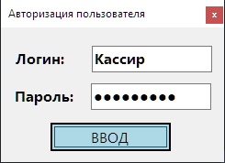

Рисунок 2.1 – Окно входа в систему

После корректного ввода данных появляется окно выбора способа входа (рис 2.2)

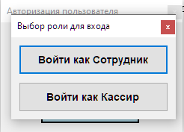

Рисунок 2.2 – Окно выбора способа входа

При нажатии способа «Войти как Сотрудник» появляется окно главного меню сотрудника (рис 2.3)



Рисунок 2.3 – Окно главного меню сотрудника

При нажатии Справки появляется окно справки (рис 2.4)

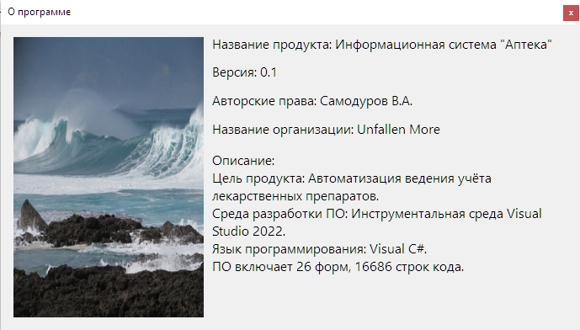

Рисунок 2.4 – Окно выбора способа входа

При нажатии «Лекарства…» в Лекарствах появляется окно лекарств (рис 2.5)

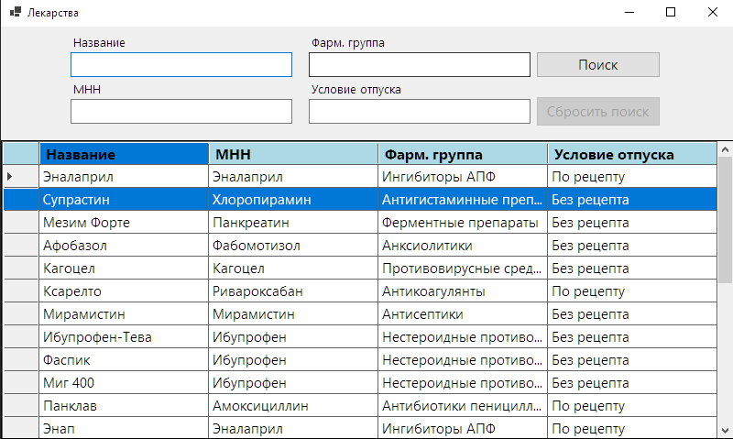

Рисунок 2.5 – Окно лекарств

При нажатии «Препараты…» в Лекарствах появляется окно ЛП, по совместительству окно аналогов (рис 2.6)

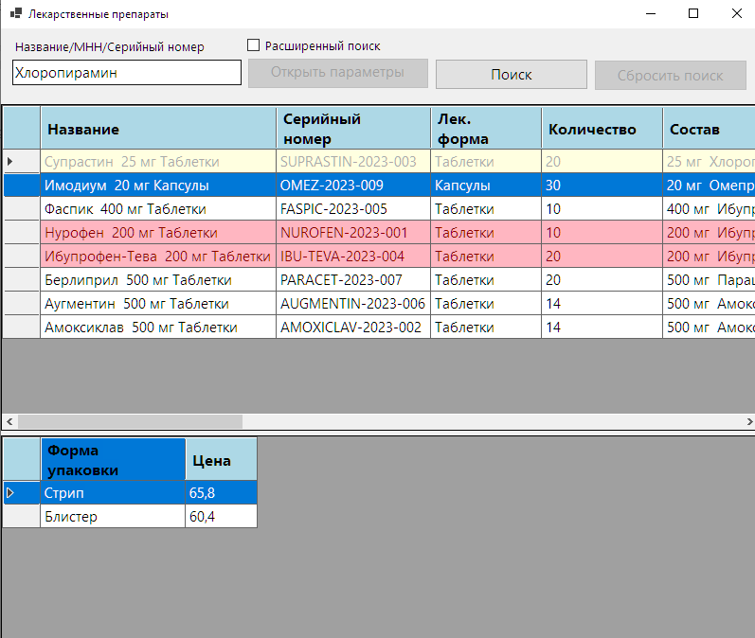

Рисунок 2.6 – Окно ЛП/аналогов

При нажатии «Списанные препараты…» в Лекарствах появляется окно списанных ЛП (рис 2.7)

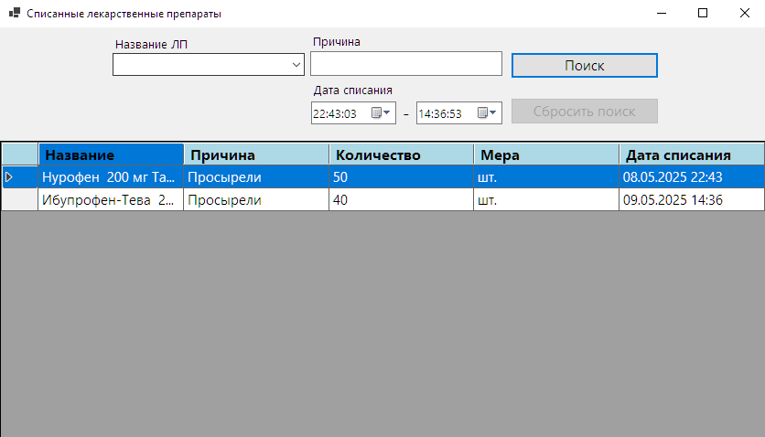

Рисунок 2.7 – Окно списанных ЛП

При нажатии «На складе…» в Лекарствах появляется окно склада ЛП (рис 2.8)

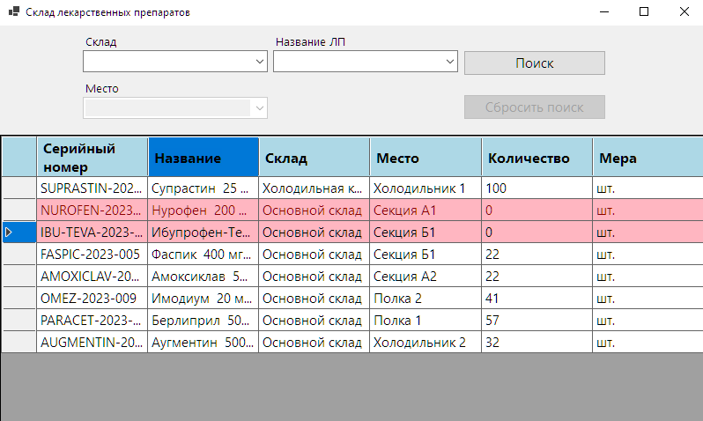

Рисунок 2.8 – Окно склада ЛП

При нажатии способа «Войти как Кассир» появляется окно главного меню кассира (рис 2.9)

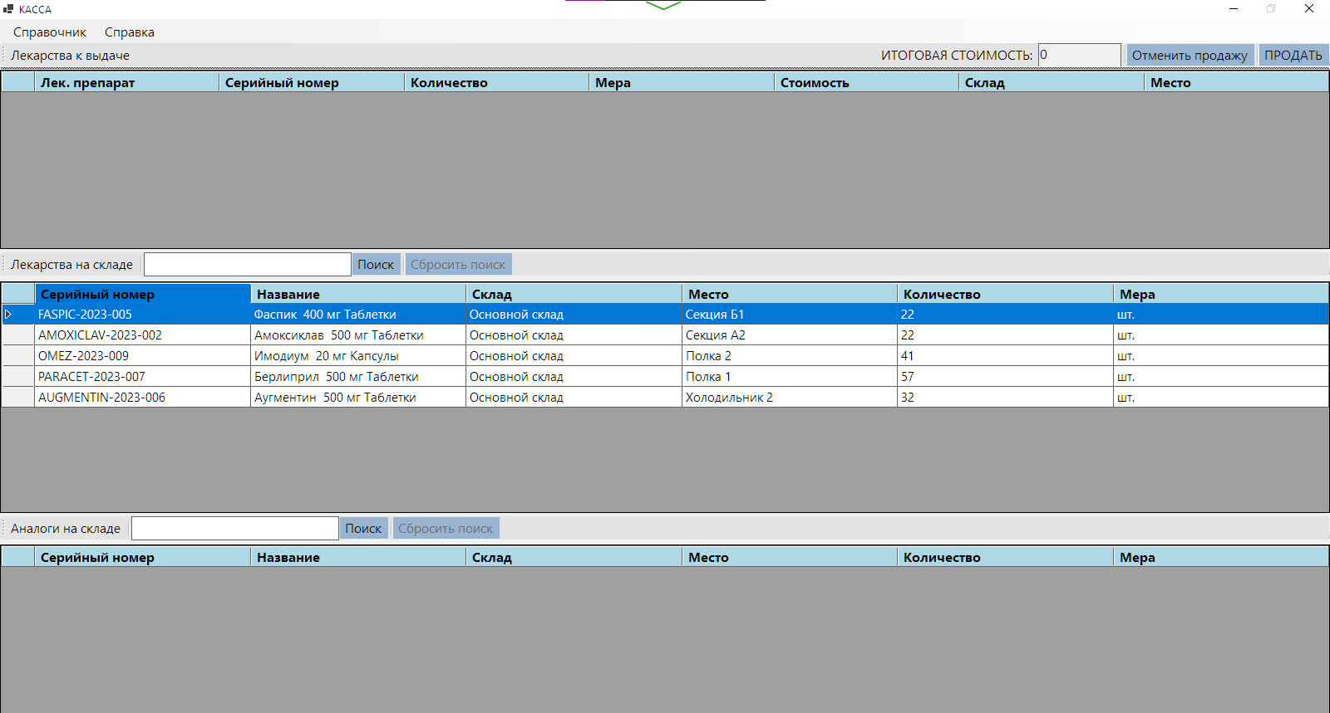

Рисунок 2.9 – Окно главного меню кассира

При выборе ЛП на продажу появляется окно выбора количества ЛП (рис 2.10)

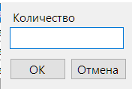

Рисунок 2.10 – Окно количества

При нажатии способа «Войти как Управляющий» или «Войти как Директор» появляется окно главного меню (рис 2.11)



Рисунок 2.11 – Окно главного меню

При нажатии «История продаж…» в Лекарствах появляется окно продаж ЛП (рис 2.12)

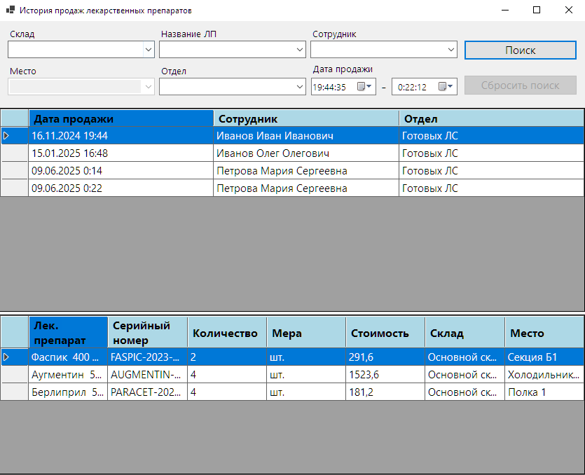

Рисунок 2.12 – Окно истории продаж ЛП

При нажатии «Накладные…» в Лекарствах появляется окно накладных (рис 2.13)

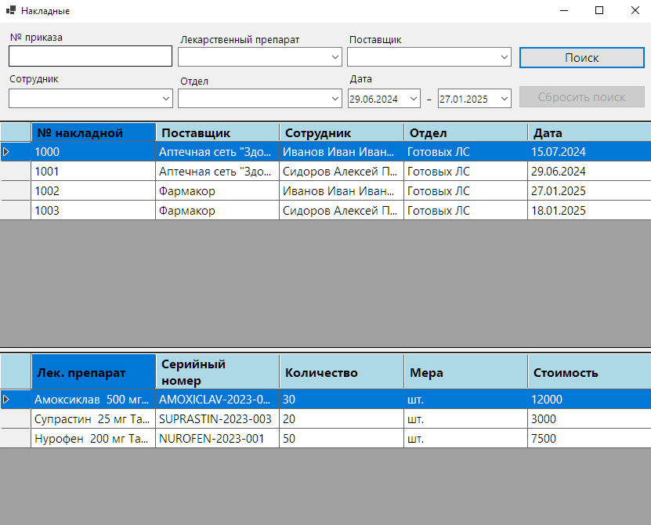

Рисунок 2.13 – Окно накладных

При нажатии «Добавить накладные…» в Лекарствах появляется окно добавления накладной (рис 2.14)

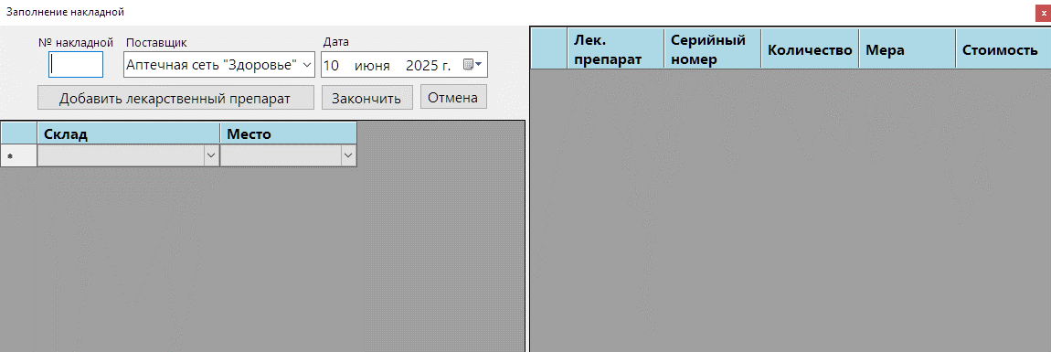

Рисунок 2.14 – Окно добавления накладной

При нажатии «Действующие сотрудники…» в Сотрудниках появляется окно действующих сотрудников (рис 2.15)

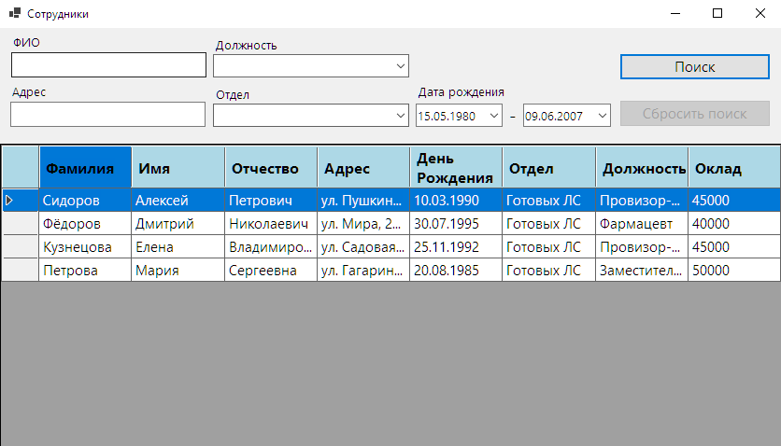

Рисунок 2.15 – Окно действующих сотрудников

При нажатии правой кнопкой мыши по одному из сотрудников нажать «Назначить должность», появится окно назначения сотрудника (рис 2.16)

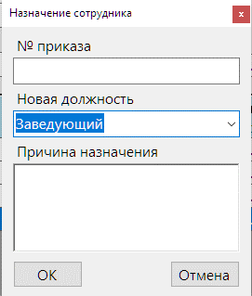

Рисунок 2.16 – Окно назначения сотрудника

При нажатии правой кнопкой мыши по одному из сотрудников нажать «Подтвердить увольнение», появится окно причины увольнения (рис 2.17)

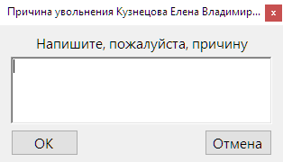

Рисунок 2.17 – Окно причины увольнения

При нажатии «Уволенные сотрудники…» в Сотрудниках появляется окно уволенных сотрудников (рис 2.16)

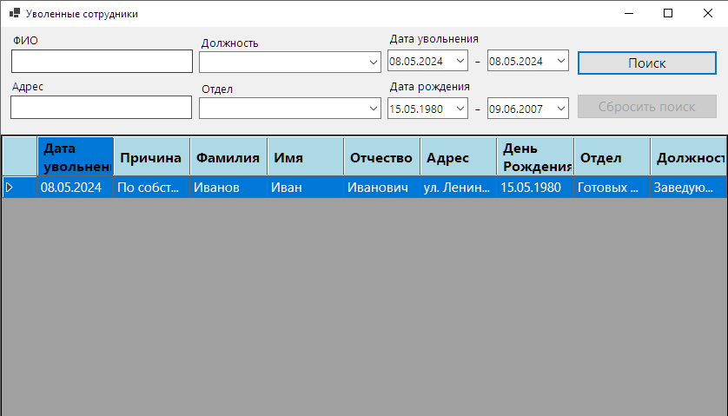

Рисунок 2.18 – Окно уволенных сотрудников

При нажатии «Назначения сотрудников…» в Сотрудниках появляется окно назначений сотрудников (рис 2.17)

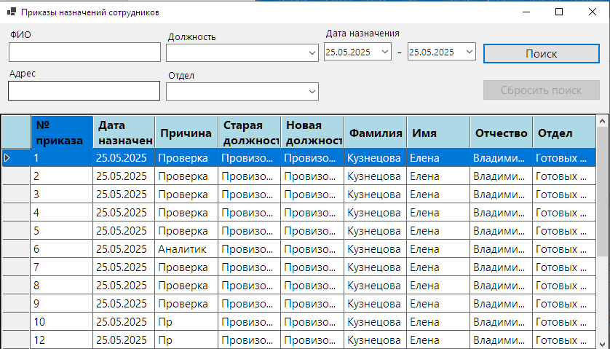

Рисунок 2.19 – Окно назначения сотрудников

При нажатии «Управляющие отделами…» в Сотрудниках появляется окно назначений сотрудников (рис 2.18)

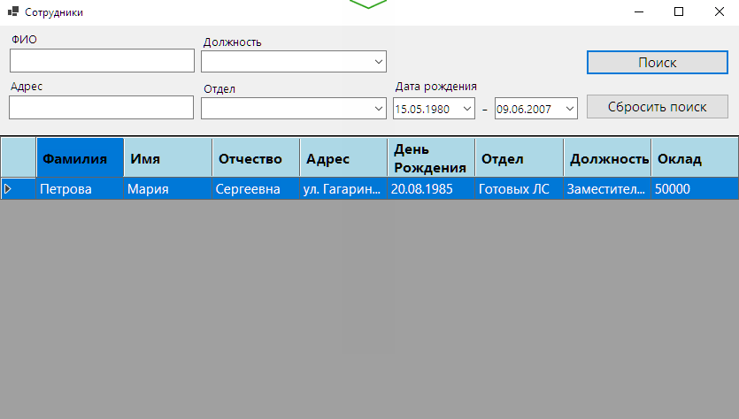

Рисунок 2.20 – Окно управление отделами

При нажатии «Добавление сотрудника…» в Сотрудниках появляется окно добавления сотрудника (рис 2.19)

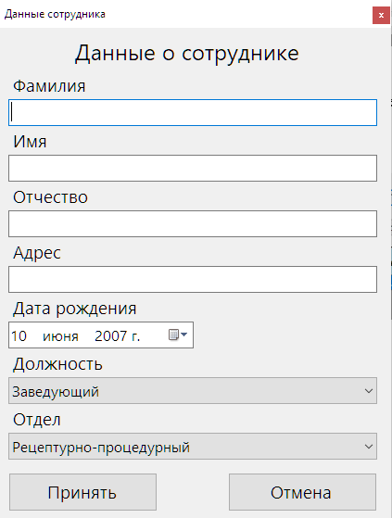

Рисунок 2.21 – Окно добавления сотрудника

После заполнения полей при нажатии «Принять» появляется окно создания аккаунта сотрудника (рис 2.20)

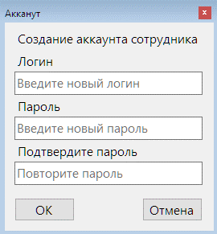

Рисунок 2.22 – Окно создания аккаунта сотрудника

После заполнения полей при нажатии «Ок» появляется окно задания ролей (рис 2.21)

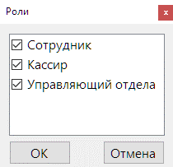

Рисунок 2.23 – Окно задания ролей

При нажатии «Запросы на лекарственные препараты…» в Сотрудниках появляется окно настройки отчета (рис 2.22)

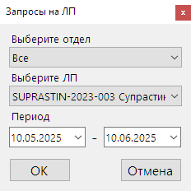

Рисунок 2.24 – Окно настройки отчета

При нажатии «Наличие лекарственных препаратов в конце дня…» в Сотрудниках появляется окно настройки отчета (рис 2.25)

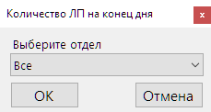

Рисунок 2.25 – Окно настройки отчета

## 2.17 Сообщения системы

В процессе работы программы могут возникать экстренные ситуации или ошибки, о которых сообщается пользователю посредством диалогового окна с сообщением. Список сообщений об ошибках и местах их появления представлен в табл. 2.33

**Таблица 2.33 -** **Сообщения об ошибках**

|  |  |  |
| --- | --- | --- |
| **Сообщение** | **Окно** | **Причина** |
| Не получилось сформировать отчет. Пожалуйста, закройте открытый файл отчета | OnlyMenuViewModel | Файл отчета открыт |
| Не удалось открыть файл | OnlyMenuViewModel | Файл отчета отсутствует или нет разрешения |
| Извините, сейчас не конец рабочего дня | OnlyMenuForm | Попытка получить отчет о количестве ЛП не в конце рабочего дня |
| Пароли не совпадают | EmployeeAccountForm | Поля пароля и его подтверждения не совпадают |
| Пароль не должен иметь больше половины одинаковых символов! | EmployeeAccountForm | Попытка поставить сотруднику длинный пароль из 2 символов |
| Пароль должен иметь прописные и заглавные буквы, а также цифры! | EmployeeAccountForm | Попытка поставить сотруднику пароль без цифр и прописных букв вместе с заглавными |
| Пароль должен иметь больше 8 знаков! | EmployeeAccountForm | Попытка поставить сотруднику короткий пароль |
| Пароль должен быть без пробелов! | EmployeeAccountForm | Попытка поставить сотруднику пароль с пробелами |
| Пароль не может быть пустым! | EmployeeAccountForm | Попытка поставить сотруднику пустой пароль |
| Ошибка! Пустые поля, пожалуйста, заполните все поля! | EmployeeAccountForm | Пустые поля при входе в систему |
| Уволенный сотрудник не найден | EmployeeFiredsForm | Поиск уволенного сотрудника не дал результата |
| Пользователь успешно добавлен | EmployeesDataForm | Успешное добавление сотрудника |
| Ошибка! Пустые поля, пожалуйста, заполните все поля! | EmployeesDataForm | Пустые поля при добавлении сотрудника |
| Сотрудник не найден | EmployeesForm | Поиск действующего сотрудника не дал результата |

**Продолжение таблицы 2.33 – Сообщения об ошибках**

|  |  |  |
| --- | --- | --- |
| **Сообщение** | **Окно** | **Причина** |
| Пожалуйста, заполните все поля! | AssignForm | Пустые поля при добавлении назначения |
| Назначение не найдено | OrderAssignsForm | Поиск назначения не дал результата |
| Удалить выбранную строку? | MedicineProduct-DataForm | Попытка удалить строку из таблицы |
| Ошибка! Отсутствует количество содержимого препарата! | MedicineProduct-DataForm | Пустое поле количества при добавлении ЛП |
| Ошибка! Пустые поля в составе! | MedicineProduct-DataForm | Пустые поля в составе при добавлении ЛП |
| Списанные ЛП найдены | MedicineProduct-DecommissionedForm | Поиск списанных ЛП не дал результата |
| ЛП не найдено | MedicineProductsForm | Поиск ЛП не дал результата |
| Аналоги не найдены | MedicineProductsForm | Поиск аналогов не дал результата |
| Лекарство не найдено | MedicinesForm | Поиск Лекарства не дал результата |
| Ошибка! Введите количество! | Касса | Попытка выбрать ЛП, не вписав количество |
| Ошибка! Данное лекарство только что изъяли из продажи! | Касса | ЛП пропало из списка товаров для продажи |
| Ошибка! Введенное количество превышает фактическое количество на складе! | Касса | Попытка указать количество товара больше, чем есть |
| ЛП не найдено | Касса | Поиск ЛП на складе не дал результата |
| Ничего не найдено | HistorySalesForm | Поиск продажи не дал результата |
| Ничего не найдено | StorageMedicine-ProductsForm | Поиск ЛП на складе не дал результата |
| Удалить выбранный препарат? | WaybillDataForm | Попытка удалить ЛП при добавлении накладной |
| Ошибка! Цена или количество препарата не может быть 0! | WaybillDataForm | Значение цены не поменяно при добавлении накладной |
| Ошибка! Не все запасы препаратов разложены! | WaybillDataForm | При распределении товара не все единицы указаны по местам склада при добавлении накладной |
| Ошибка! Не выбран склад в распределении партий препаратов! | WaybillDataForm | При распределении товара не указан склад при добавлении накладной |
| Ошибка! Не выбрано место на складе в распределении партий препаратов! | WaybillDataForm | При распределении товара не указано место при добавлении накладной |
| Ошибка! Не может быть несколько одинаковых места на складе, оставьте только одно: | WaybillDataForm | При распределении товара указаны одинаковые места на складе при добавлении накладной |

**Продолжение таблицы 2.33 – Сообщения об ошибках**

|  |  |  |
| --- | --- | --- |
| Накладная не найдена | WaybillsForm | Поиск накладной не дал результата |
| Вы уже авторизованы в программе на другом устройстве! | LoginForm | Попытка входа в аккаунт, когда из аккаунта не вышли |
| Неверный логин или пароль! | LoginForm | Попытка входа в аккаунт с неверными данными |

# 3 МЕТОДИКА ИСПЫТАНИЙ И ТЕСТИРОВАНИЯ СИСТЕМЫ

Директор:

1. Для авторизации Директора системы ввести логин «Директор» и пароль «Директор123» и выбрать «Войти как Директор». На экране появится главное меню директора системы (см.рис.2.11). Если ввести неверные логин или пароль, то будет выведено сообщение.
2. Нажать на вкладку «Добавить сотрудника…» (см.рис.2.21). Заполнить поля, отправить данные.
3. На экране появится окно создания аккаунта (см.рис.2.22). Если ввести короткий пароль или пароль без цифр и наличия и заглавных и прописных букв, то будет выведено сообщение.
4. Убедиться, что после корректных данных на экране появится окно задания ролей (см.рис.2.21). Убедиться, что отсутствует роль «Директор», а роль «Сотрудник» нельзя снять. Завершить добавление сотрудника.
5. Перейти на вкладку «Действующие сотрудники…» (см.рис.2.15). Убедиться, что появилось окно с сотрудниками и новым сотрудником и что поле «Отдел» есть. Осуществить поиск по отделу ЛС и убедиться в выводе сотрудников.
6. Убедиться в появлении окна назначения должности после нажатия правой кнопки мыши (далее пкм) по новому сотруднику и выбора «Назначить должность» (см.рис.2.16). Убедиться, что значение должности в таблице изменилось.
7. Выйти обратно. Убедиться, что после нажатия пкм по этому же сотруднику и выбора «Показать назначения» (см.рис.2.19), запись назначения должности появилась.
8. Нажать после пкм по сотруднику «Показать роли» и убедиться, что роль «Управляющий отдела» есть.
9. Нажать после пкм по сотруднику «Подтвердить увольнение». Убедиться в появлении окна указания причины увольнения.
10. После подтверждения причины убедиться в отсутствии записи в таблице в интерфейсе.
11. Перейти на вкладку «Уволенные сотрудники…» (см.рис.2.18). Убедиться в появлении удаленного сотрудника.
12. Осуществить поиск по ФИО и убедиться в выводе сотрудников.
13. Убедиться, что после нажатия пкм по этому же сотруднику и выбора «Показать назначения» (см.рис.2.19) назначение уволенного сотрудника осталось.
14. Перейти на вкладку «История продаж…» и убедиться в наличии поля «Отдел» и в выводе результатов (см. рис. 2.12).
15. Убедиться, что при выборе продажи показывается ее содержимое ЛП.
16. Перейти на вкладку «Накладные…» и убедиться в наличии поля «Отдел» и в выводе результатов (см. рис. 2.13).
17. Убедиться, что при выборе накладной показывается ее содержимое ЛП.
18. Перейти на вкладку «На складе…» и убедиться в наличии поля «Отдел» и в выводе результатов (см. рис. 2.8).
19. Перейти на вкладку «Запросы на лекарственные препараты …» и убедиться в наличии поля «Отдел» и в формировании отчета по отделам (см. рис. 2.24).
20. Перейти на вкладку «Наличие лекарственных препаратов в конце дня…» и убедиться в наличии поля «Отдел» и в формировании отчета по отделам (см. рис. 2.25).

Сотрудник:

1. Для авторизации Сотрудника ввести логин «Сотрудник» и пароль «Сотрудник123» и выбрать «Войти как Сотрудник». На экране появится главное меню сотрудника (см.рис.2.3). Если ввести неверные логин или пароль, то будет выведено сообщение.
2. Убедиться, что есть только 4 вкладки: «Лекарства…», «Препараты…», «Списанные лекарства…», «На складе…».
3. Убедиться, что при пкм на записи в таблицах отсутствуют кнопки «Подтвердить списание», «Посмотреть продажи», «Изменить данные», «Добавить цену» и столбцы/поля «Отдел».
4. Убедиться, что во всех окнах проводится успешный поиск.
5. Убедиться, что в окне «Лекарственных препаратов» (см.рис.2.6) при выборе ЛП показывается цена ее упаковок.

Кассир:

1. Для авторизации Кассира ввести логин «Кассир» и пароль «Кассир123» и выбрать «Войти как Кассир». На экране появится главное меню кассира (см.рис.2.9). Если ввести неверные логин или пароль, то будет выведено сообщение.
2. Убедиться, что есть только 4 вкладки: «Лекарства…», «Препараты…», «Списанные лекарства…», «На складе…».
3. Убедиться, что при пкм на записи в таблицах отсутствуют кнопки «Подтвердить списание», «Посмотреть продажи», «Изменить данные», «Добавить цену» и столбцы/поля «Отдел».
4. Убедиться, что во всех окнах проводится успешный поиск.
5. Убедиться, что в окне «Лекарственных препаратов» (см.рис.2.6) при выборе ЛП показывается цена ее упаковок.
6. Убедиться, что при пкм по ЛП есть кнопки «Выбрать на продажу» и «Показать подробности».
7. Убедиться, что при нажатии на «Показать подробности» открывается окно «Лекарственных препаратов» (см.рис.2.6) с поиском выбранного ЛП со склада.
8. Убедиться, что при нажатии на «Выбрать на продажу» появится окно с выбором количества, после которого указанное корректное количество перенесется в верхнюю таблицу и итоговая стоимость будет равна стоимости записи ЛП в этой таблице.
9. Убедиться, что при нажатии пкм на выбранный для продажи ЛП присутствует кнопка «Убрать из списка».
10. Убедиться, что при нажатии на эту кнопку все количество выбранного ЛП вернется обратно на склад, а итоговая стоимость будет равна 0.
11. Выбрать 2 ЛП с произвольным количеством, убедиться, что итоговая стоимость будет равна сумме стоимости выбранных ЛП, а при нажатии на кнопку «Отменить продажу» оба ЛП отправятся обратно на склад.
12. Также выбрать 2 ЛП с произвольным количеством и убедиться, что при нажатии кнопки «ПРОДАТЬ» оба ЛП очистятся из таблицы, а их количество не вернется на склад.

Управляющий:

1. Для авторизации Управляющего отделом ввести логин «Управляющий» и пароль «Управляющий123» и выбрать «Войти как Управляющий». На экране появится главное меню управляющего системы (см.рис.2.11). Если ввести неверные логин или пароль, то будет выведено сообщение.
2. Нажать на вкладку «Добавить сотрудника…» (см.рис.2.21). Заполнить поля, убедиться, что поле «Отдел» недоступно, и отправить данные.
3. На экране появится окно создания аккаунта (см.рис.2.22). Если ввести короткий пароль или пароль без цифр и наличия и заглавных и прописных букв, то будет выведено сообщение.
4. Убедиться, что после корректных данных на экране появится окно задания ролей (см.рис.2.21). Убедиться, что отсутствуют роли «Директор» и «Управляющий отделом», а роль «Сотрудник» нельзя снять. Завершить добавление сотрудника.
5. Перейти на вкладку «Действующие сотрудники…» (см.рис.2.15). Убедиться, что появилось окно с сотрудниками и новым сотрудником и что поле «Отдел» отсутствует. Осуществить поиск и убедиться в выводе сотрудников.
6. Убедиться в появлении окна назначения должности после нажатия правой кнопки мыши (далее пкм) по новому сотруднику и выбора «Назначить должность» (см.рис.2.16). Убедиться, что значение должности в таблице изменилось.
7. Выйти обратно. Убедиться, что после нажатия пкм по этому же сотруднику и выбора «Показать назначения» (см.рис.2.19), запись назначения должности появилась.
8. Нажать после пкм по сотруднику «Показать роли» и убедиться, что роль «Управляющий отдела» отсутствует.
9. Нажать после пкм по сотруднику «Подтвердить увольнение». Убедиться в появлении окна указания причины увольнения.
10. После подтверждения причины убедиться в отсутствии записи в таблице в интерфейсе.
11. Перейти на вкладку «Уволенные сотрудники…» (см.рис.2.18). Убедиться в появлении удаленного сотрудника.
12. Осуществить поиск по ФИО и убедиться в выводе сотрудников.
13. Убедиться, что после нажатия пкм по этому же сотруднику и выбора «Показать назначения» (см.рис.2.19) назначение уволенного сотрудника осталось.
14. Убедиться, что везде, где у Директора было поле «Отдел», это поле отсутствует, как и аналогичный столбец в таблицах.

# ЗАКЛЮЧЕНИЕ

В рамках проекта была разработана информационная система, предназначенная для автоматизации работы аптеки. Система обеспечивает комплексное решение задач учета лекарственных препаратов, управления персоналом, контроля продаж и формирования отчетности. Ее реализация позволила устранить недостатки ручного учета, такие как высокая вероятность ошибок, низкая скорость обработки данных и сложности при поиске аналогов ЛП.. Основной функционал системы включает в себя:

1. Авторизация пользователей;
2. Управление сотрудниками (доступно управляющим и директору);
3. Управление ЛП (доступно управляющим и директору);
4. Управление продажей ЛП (продажа доступна кассиру, анализ - управляющим и директору);
5. Управление должностями (доступно управляющим и директору);
6. Формирование отчетов (доступно управляющему и директору);
7. Автоматическое обновление клиентских данных сразу после изменений в БД.

Физическая модель данных реализована в СУБД PostgreSQL 16 с учетом требований к декларативной и ссылочной целостности. Используются внешние ключи, триггеры, ограничения уникальности и проверок. Для взаимодействия с системой реализована клиентская часть на Windows Forms с компонентами DataGridView, ComboBox, DateTimePicker и другими.

Разработанная система демонстрирует высокую стабильность и расширяемость, что позволяет достичь поставленных требований аптеки «Грант». Практическая ценность проекта заключается в автоматизации рутинных процессов, снижении количества ошибок, обеспечении целостности и сохранности данных. В перспективе возможно расширение функциональности системы, включая интеграцию с оборудованием учета и сканирования, добавление веб-интерфейса и расширение аналитических модулей.

Таким образом, поставленные цели и задачи проекта были успешно реализованы, и разработанная система готова к практическому внедрению и дальнейшему развитию.

# СПИСОК ИСПОЛЬЗОВАННЫХ ИСТОЧНИКОВ

1. Руководства по C# – [Электронный ресурс]. Режим доступа: <https://learn.microsoft.com/ru-ru/visualstudio/get-started/csharp/?view=vs-2022> (28.04.2025)
2. Документация по Windows Forms для .NET 8 – [Электронный ресурс]. Режим доступа: <https://learn.microsoft.com/ru-ru/dotnet/desktop/winforms/?view=netdesktop-8.0> (28.04.2025)
3. PostgreSQL: Documentation – [Электронный ресурс]. Режим доступа: <https://www.postgresql.org/docs/> (28.04.2025)
4. Документация по Visual Studio – [Электронный ресурс]. Режим доступа: <https://learn.microsoft.com/ru-ru/visualstudio/windows/?view=vs-2022> (28.04.2025)
5. Npgsql Entity Framework Core Provider – [Электронный ресурс]. Режим доступа: <https://www.npgsql.org/efcore/> (28.04.2025)
6. Автоматизация аптек и аптечных сетей. Стандарт-Н – [Электронный ресурс] режим доступа: <https://apteka.standart-n.ru/?yclid=7864508850701860863> (03.05.2025)
7. Автоматизация аптек с «БЭСТ-5. Аптека» – [Электронный ресурс] режим доступа: <https://www.best5-apteka.ru/services/avtomatizatsiya-aptek/> (03.05.2025)
8. СОФТ-АПТЕКА – программа для аптек. ЛР-Автоматизация – [Электронный ресурс] режим доступа: <https://www.soft-apteka.ru/software/apteka/> (03.05.2025)
9. pgAdmin 4 – pgAdmin 4 8.8 documentation – [Электронный ресурс] режим доступа: <https://www.pgadmin.org/docs/pgadmin4/latest/index.html> (03.05.2025)
10. Entity Framework Core tools reference – .NET Core CLI – [Электронный ресурс] режим доступа: <https://learn.microsoft.com/en-us/ef/core/cli/dotnet> (03.05.2025)
11. .NET Framework documentation – [Электронный ресурс]. Режим доступа: <https://learn.microsoft.com/en-us/dotnet/framework/> (03.05.2025)

# ПРИЛОЖЕНИЕ 1 МАКЕТЫ ВХОДНЫХ ДАННЫХ

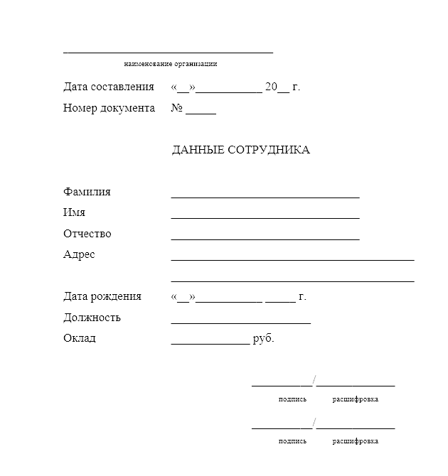

Рисунок 1 – Данные сотрудника

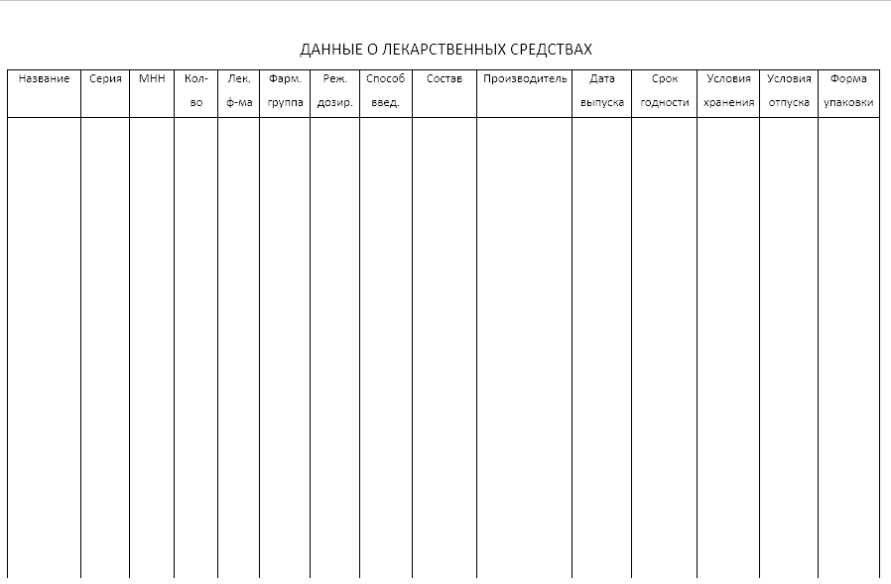

Рисунок 2 – Данные лекарства

# ПРИЛОЖЕНИЕ 2 ИНФОЛОГИЧЕСКАЯ МОДЕЛЬ ИНФОРМАЦИОННОЙ СИСТЕМЫ «АПТЕКА»

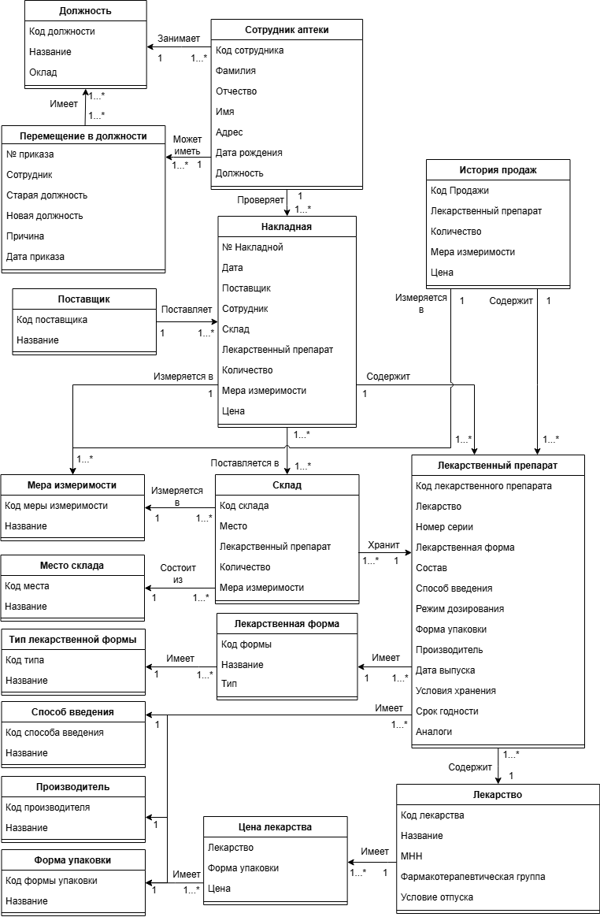

# ПРИЛОЖЕНИЕ 3 ФИЗИЧЕСКАЯ МОДЕЛЬ ДАННЫХ ИНФОРМАЦИОННОЙ СИСТЕМЫ «АПТЕКА»

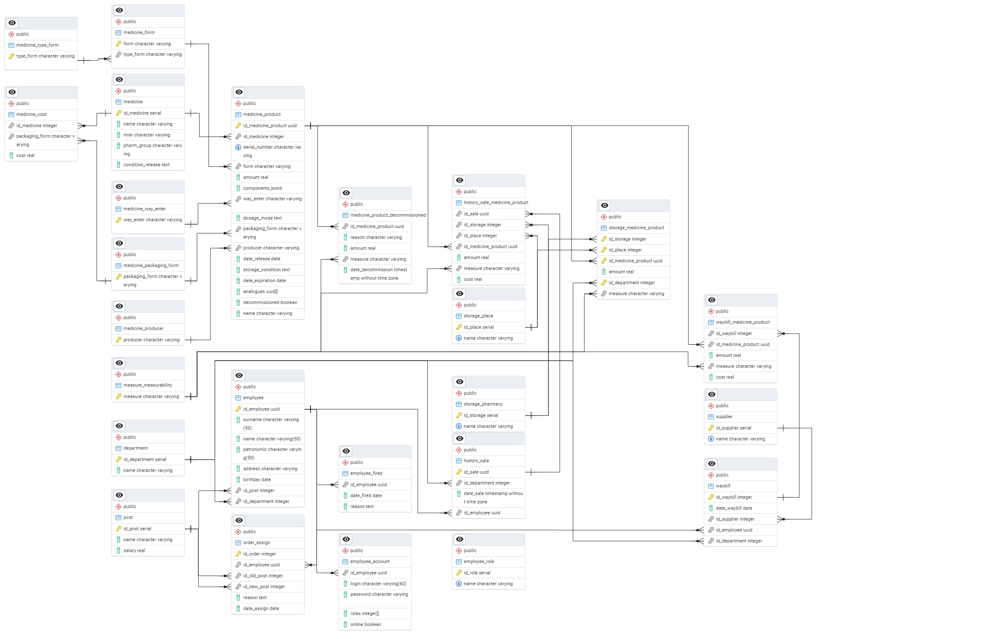

Рисунок П3.1 – Физиологическая модель. Часть 1



Рисунок П3.2 – Физиологическая модель. Часть 2

# ПРИЛОЖЕНИЕ 4 ОПТИЧЕСКИЙ НОСИТЕЛЬ ИНФОРМАЦИИ